ВЕСТНИК
МУНИЦИПАЛЬНОГО ОБРАЗОВАНИЯ «УЕМСКОЕ»
№ 7
от 24 июня 2019 года

п. Уемский

СОДЕРЖАНИЕ
РЕШЕНИЯ  Решение № 185 от 25 апреля 2019 года «О внесении изменений и дополнений в Устав муниципального образования «Уемское» | 4
Решение № 190 от 20 июня 2019 года «О составе секретариата двадцать девятой сессии Совета депутатов четвертого созыва муниципального образования «Уемское» | 8
Решение № 191 от 20 июня 2019 года «О повестке дня двадцать девятой сессии Совета депутатов четвертого созыва муниципального образования «Уемское» | 9
Решение № 192 от 20 июня 2019 года «О безвозмездной передаче муниципального имущества в собственность МБУ межпоселенческое «Объединение культуры Приморского района» Дом культуры пос. Уемский» | 10
Решение № 193 от 20 июня 2019 года «Об утверждении отчета об исполнении местного бюджета муниципального образования «Уемское» за 2018 год» | 11
Решение № 194 от 20 июня 2019 года «О внесении изменений в Решение Совета депутатов муниципального образования «Уемское» № 160 от 13.12.2018 «О бюджете муниципального образования «Уемское» на 2019 год» | 32
Решение № 195 от 20 июня 2019 года «Об отчете главы муниципального образования «Уемское» о результатах своей деятельности и о результатах деятельности администрации муниципального образования «Уемское» за 2018 год | 62
ПОСТАНОВЛЕНИЯ  Постановление № 103 от 03 июня 2019 года «О внесении изменений в Постановление № 178 от 25 декабря 2018 года «Об утверждении размера платы за содержание и ремонт жилых помещений для нанимателей жилых помещений по договорам социального найма и договорам найма жилых помещений государственного или муниципального жилищного фонда в многоквартирных домах муниципального образования «Уемское» | 76

АРХАНГЕЛЬСКАЯ ОБЛАСТЬ
ПРИМОРСКИЙ МУНИЦИПАЛЬНЫЙ РАЙОН
МУНИЦИПАЛЬНОЕ ОБРАЗОВАНИЕ «УЕМСКОЕ»
СОВЕТ ДЕПУТАТОВ ЧЕТВЕРТОГО СОЗЫВА
ДВАДЦАТЬ ВОСЬМАЯ СЕССИЯ

РЕШЕНИЕ

25 апреля 2019 года п. Уемский № 185

О внесении изменений и дополнений в Устав муниципального
образования «Уемское»
В соответствии с Федеральным законом от 06 октября 2003 года № 131-ФЗ «ФЗ об общих принципах организации местного самоуправления в Российской Федерации», областным законом от 23 сентября 2004 года № 259-внеоч.-ОЗ «О реализации государственных полномочий Архангельской области в сфере правового регулирования организации и осуществления местного самоуправления», Уставом муниципального образования «Уемское»,
Совет депутатов РЕШАЕТ:
1. Внести следующие изменения и дополнения в Устав муниципального образования «Уемское»:
1.1. Дополнить устав статьей 11.1 следующего содержания:
«1. Для организации взаимодействия органов местного самоуправления муниципального образования «Уемское» и жителей сельского населенного пункта при решении вопросов местного значения в сельском населенном пункте, расположенном в муниципальном образовании «Уемское», может назначаться староста сельского населенного пункта.
2. Староста сельского населенного пункта назначается Советом депутатов муниципального образования «Уемское», в состав которого входит данный сельский населенный пункт, по представлению схода граждан сельского населенного пункта из числа лиц, проживающих на территории данного сельского населенного пункта и обладающих активным избирательным правом.
3. Староста сельского населенного пункта не является лицом, замещающим государственную должность, должность государственной гражданской службы, муниципальную должность или должность муниципальной службы, не может состоять в трудовых отношениях и иных непосредственно связанных с ними отношениях с органами местного самоуправления.
4. Старостой сельского населенного пункта не может быть назначено лицо:
1) замещающее государственную должность, должность государственной гражданской службы, муниципальную должность или должность муниципальной службы;
2) признанное судом недееспособным или ограниченно дееспособным;
3) имеющее непогашенную или неснятую судимость.
5. Срок полномочий старосты сельского населенного пункта, расположенного в муниципальном образовании «Уемское», - три года.
Полномочия старосты сельского населенного пункта прекращаются досрочно по решению Совета депутатов муниципального образования «Уемское» по представлению схода граждан сельского населенного пункта, расположенного в муниципальном образовании «Уемское», а также в случаях, установленных федеральным законодательством.
6. Староста сельского населенного пункта для решения возложенных на него задач:
1) взаимодействует с органами местного самоуправления муниципального образования «Уемское», муниципальными предприятиями и учреждениями и иными организациями по вопросам решения вопросов местного значения в сельском населенном пункте;
2) взаимодействует с населением, в том числе посредством участия в сходах, собраниях, конференциях граждан, направляет по результатам таких мероприятий обращения и предложения, в том числе оформленные в виде проектов муниципальных правовых актов, подлежащие обязательному рассмотрению органами местного самоуправления муниципального образования «Уемское»;
3) информирует жителей сельского населенного пункта по вопросам организации и осуществления местного самоуправления, а также содействует в доведении до их сведения иной информации, полученной от органов местного самоуправления муниципального образования «Уемское»;
4) содействует органам местного самоуправления муниципального образования «Уемское» в организации и проведении публичных слушаний и общественных обсуждений, обнародовании их результатов в сельском населенном пункте;
5) осуществляет иные полномочия и права, предусмотренные Уставом муниципального образования «Уемское» и (или) нормативным правовым актом Совета депутатов муниципального образования «Уемское» в соответствии с законом субъекта Российской Федерации».
1.2. Дополнить устав статьей 6.1 следующего содержания:
«Статья 6.1. Порядок опубликования муниципальных правовых актов, соглашений, заключаемых между органами местного самоуправления.
1. Муниципальные правовые акты муниципального образования «Уемское», соглашения, заключаемые между органами местного самоуправления, подлежат официальному опубликованию.
2. Опубликование муниципальных правовых актов муниципального образования «Уемское» или соглашений осуществляется главой муниципального образования «Уемское» путем направления для официального опубликования указанных актов и соглашений в течение 10 дней со дня подписания, если иной срок не установлен уставом муниципального образования «Уемское».
3. Официальным опубликованием муниципального правового акта или соглашения считается первая публикация его полного текста в Вестнике муниципального образования «Уемское», распространяемом в муниципальном образовании «Уемское».
Периодическое печатное издание «Вестник муниципального образования «Уемское» находится:
1) в здании администрации муниципального образования «Уемское», расположенном по адресу: Архангельская область, Приморский район, п. Уемский, ул. Заводская, д. 7
2) в помещении МБУ межпоселенческая «Центральная библиотека Приморского района», расположенном по адресу: Архангельская область, Приморский район, п. Уемский, ул. Заводская, д. 7;
3) в помещении дома культуры п. Уемский, расположенном по адресу: Архангельская область, Приморский район, п. Уемский, ул. Заводская, д. 49.
Электронная версия периодического печатного издания размещается на официальном информационном сайте администрации муниципального образования «Уемское».
5. При официальном опубликовании текст муниципального правового акта или соглашения излагается в точном соответствии с подлинником муниципального правового акта или соглашения. При официальном опубликовании муниципальных правовых актов или соглашений указываются их официальные реквизиты.
6. В случае, если при официальном опубликовании муниципального правового акта или соглашения были допущены ошибки, опечатки, иные неточности в сравнении с подлинником муниципального правового акта или соглашения, то в 10-дневный срок со дня обнаружения ошибки, опечатки или иной неточности должно быть опубликовано (обнародовано) извещение об исправлении неточности и подлинная редакция соответствующих положений.
7. Финансирование расходов по опубликованию осуществляется за счет средств местного бюджета.».
1.3. В абзаце третьем пункта 4 статьи 15, в абзаце первом пункта 4 статьи 24, абзаце третьем пункта 6 статьи 29 слова «в порядке, установленном для официального опубликования (обнародования) решений Совета депутатов муниципального образования «Уемское» исключить.
1.4. Пункт 4 статьи 23 изложить в следующей редакции:
«4. Решения Совета депутатов муниципального образования «Уемское» подлежат в течение 10 дней со дня их подписания официальному опубликованию (обнародованию).».
1.5. Пункт 2 части 5 статьи 32 исключить.
2. Настоящее решение вступает в силу после официального опубликования после государственной регистрации.
3. Опубликовать (обнародовать) настоящее решение в бюллетене «Вестник муниципального образования «Уемское», разместить на официальном сайте муниципального образования «Уемское» в информационно-телекоммуникационной сети «Интернет» после его регистрации Управлением Министерства юстиции Российской Федерации по Архангельской области и Ненецкому автономному округу в порядке, установленном Федеральным законом от 21 июля 2005 года № 97-ФЗ «О государственной регистрации уставов муниципальных образований».

Глава муниципального образования К.А. Поляшов

АРХАНГЕЛЬСКАЯ ОБЛАСТЬ
ПРИМОРСКИЙ МУНИЦИПАЛЬНЫЙ РАЙОН
МУНИЦИПАЛЬНОЕ ОБРАЗОВАНИЕ «УЕМСКОЕ»
СОВЕТ ДЕПУТАТОВ ЧЕТВЕРТОГО СОЗЫВА
ДВАДЦАТЬ ДЕВЯТАЯ СЕССИЯ

РЕШЕНИЕ
20 июня 2019 года п. Уемский № 190

О составе секретариата двадцать девятой сессии Совета депутатов четвертого созыва муниципального образования «Уемское»
СОВЕТ ДЕПУТАТОВ РЕШАЕТ:
Избрать в состав секретариата двадцать девятой сессии Совета депутатов четвертого созыва муниципального образования «Уемское»:
- Гурш Наталью Владимировну;
- Добрынину Наталью Петровну.

Глава муниципального образования К.А. Поляшов

АРХАНГЕЛЬСКАЯ ОБЛАСТЬ
ПРИМОРСКИЙ МУНИЦИПАЛЬНЫЙ РАЙОН
МУНИЦИПАЛЬНОЕ ОБРАЗОВАНИЕ «УЕМСКОЕ»
СОВЕТ ДЕПУТАТОВ ЧЕТВЕРТОГО СОЗЫВА
ДВАДЦАТЬ ДЕВЯТАЯ СЕССИЯ

РЕШЕНИЕ

20 июня 2019 года п. Уемский № 191

О повестке дня двадцать девятой сессии Совета депутатов четвертого созыва муниципального образования «Уемское»

СОВЕТ ДЕПУТАТОВ РЕШАЕТ:
Утвердить следующую повестку дня двадцать девятой сессии Совета депутатов четвертого созыва муниципального образования «Уемское»:
- «О безвозмездной передаче муниципального имущества в собственность МБУ межпоселенческое «Объединение культуры Приморского района» Дом культуры пос. Уемский»
Докладчик – бухгалтер МКУ «Жилкомсфера» Е.А. Савёлова

- «Об утверждении отчета об исполнении местного бюджета муниципального образования «Уемское» за 2018 год»
Докладчик – заместитель главы местной администрации
по финансово-экономическим вопросам Н.В. Торопнина

- «О внесении изменений в Решение Совета депутатов № 160 от 13.12.2018 «О бюджете муниципального образования «Уемское» на 2019 год».
Докладчик – заместитель главы местной администрации
по финансово-экономическим вопросам Н.В. Торопнина

- «Об отчете главы муниципального образования «Уемское» о результатах своей деятельности и о результатах деятельности администрации муниципального образования «Уемское» за 2018 год»
Докладчик – глава муниципального образования «Уемское» К.А. Поляшов

Глава муниципального образования К.А. Поляшов
АРХАНГЕЛЬСКАЯ ОБЛАСТЬ
ПРИМОРСКИЙ МУНИЦИПАЛЬНЫЙ РАЙОН
МУНИЦИПАЛЬНОЕ ОБРАЗОВАНИЕ «УЕМСКОЕ»
СОВЕТ ДЕПУТАТОВ ЧЕТВЕРТОГО СОЗЫВА
ДВАДЦАТЬ ДЕВЯТАЯ СЕССИЯ

РЕШЕНИЕ

20 июня 2019 года п. Уемский № 192

О безвозмездной передаче муниципального имущества
в собственность МБУ межпоселенческое «Объединение культуры Приморского района» Дом культуры пос. Уемский»

В соответствии с Федеральным законом от 06.10.2003 N 131-ФЗ «Об общих принципах организации местного самоуправления в Российской Федерации», Положением «О порядке управления и распоряжения имуществом, находящимся в муниципальной собственности муниципального образования «Уемское», утвержденным решением Совета депутатов от 28.06.2018 г. № 130 и в соответствии с Уставом муниципального образования «Уемское»
Совет депутатов Р Е Ш А Е Т:
1. Передать безвозмездно в собственность МБУ межпоселенческое «Объединение культуры Приморского района» Дом культуры пос. Уемский» Ель ствольная Альпийская, высота 5 м (цвет зеленый).
2. Администрации муниципального образования «Уемское» передать МБУ межпоселенческое «Объединение культуры Приморского района» Дом культуры пос. Уемский» по акту приема-передачи имущество, указанное в п. 1 настоящего решения.
3.Опубликовать настоящее решение в бюллетене «Вестник» муниципального образования «Уемское».
4. Настоящее решение вступает в силу с момента его опубликования.

Глава муниципального образования К.А. Поляшов

АРХАНГЕЛЬСКАЯ ОБЛАСТЬ
ПРИМОРСКИЙ МУНИЦИПАЛЬНЫЙ РАЙОН
МУНИЦИПАЛЬНОЕ ОБРАЗОВАНИЕ «УЕМСКОЕ»
СОВЕТ ДЕПУТАТОВ ЧЕТВЕРТОГО СОЗЫВА
ДВАДЦАТЬ ДЕВЯТАЯ СЕССИЯ

РЕШЕНИЕ

20 июня 2019 года п. Уемский № 193

Об утверждении отчета об исполнении местного бюджета муниципального образования «Уемское» за 2018 год
В соответствии с Бюджетным Кодексом Российской Федерации, Уставом муниципального образования и Положением «О бюджетном устройстве и бюджетном процессе в муниципальном образовании «Уемское», утвержденным Решением Совета депутатов муниципального образования «Уемское» от 31.10.2017 года № 75,
Совет депутатов РЕШАЕТ:
Статья 1
Утвердить отчет об исполнении местного бюджета муниципального образования «Уемское» за 2018год по доходам в сумме 24297,2 тысяч рублей, по расходам в сумме 24563,0 тысяч рублей, с дефицитом в сумме 265,8 тысяч рублей.
Статья 2
1. Утвердить исполнение:
- по источникам финансирования дефицита местного бюджета по кодам классификации источников финансирования дефицита местного бюджета за 2018 год согласно Приложению № 1 к настоящему Решению;
- по доходам местного бюджета по кодам классификации доходов бюджета за 2018 год согласно Приложению № 2 к настоящему Решению;
- по расходам местного бюджета по разделам, подразделам, целевым статьям и видам расходов классификации расходов бюджета в ведомственной структуре расходов местного бюджета за 2018 год согласно Приложению № 3 к настоящему Решению;
- по расходам местного бюджета по разделам и подразделам классификации расходов бюджета за 2018 год согласно Приложению № 4 к настоящему Решению.
Статья 3
Настоящее Решение вступает в силу со дня его официального опубликования
Статья 4
Опубликовать Решение в официальном периодическом печатном издании «Вестник» муниципального образования «Уемское».
Глава муниципального образования К.А. Поляшов

Приложение № 1
к решению Совета депутатов
муниципального образования «Уемское»
«Об утверждения отчета об исполнении
местного бюджета муниципального
образования «Уемское» за 2018 год»
от 20.06.2019 № 193

Исполнение источников финансирования дефицита бюджета по кодам классификации источников финансирования дефицитов бюджетов за 2018 год

тыс. руб.

Наименование | Код бюджетной классификации | Исполнено
1 | 2 | 3
Изменение остатков средств на счетах по учету средств бюджета | 000 01 05 00 00 00 0000.000 | 265,8
Увеличение прочих остатков денежных средств бюджетов сельских поселения | 000 01 05 02 01 10 0000 510 | 24297,2
Уменьшение прочих остатков денежных средств бюджетов сельских поселения | 000 01 05 02 01 10 0000 610 | 24563,0
ИТОГО |  | 265,8

Приложение № 2
к решению Совета депутатов
муниципального образования «Уемское»
«Об утверждения отчета об исполнении
местного бюджета муниципального
образования «Уемское» за 2018 год»
от 20.06.2019 № 193
Исполнение доходов местного бюджета по кодам классификации доходов бюджетов
за 2018 год
Код бюджетной классификации |  |  | Наименование кода доходов |  | Исполнено
Главного администратора доходов | Доходы
1 | 2 |  | 3
182 |  |  | Федеральная налоговая служба |  | 3624,1
182 | 1 01 02010 01 0000 110 |  | Налог на доходы физических лиц с доходов, источником которых является налоговый агент, за исключением доходов, в отношении которых исчисление и уплата налога осуществляются в соответствии со статьями 227, 227.1 и 228 Налогового кодекса Российской Федерации |  | 769,6
182 | 1 01 02020 01 0000 110 |  | Налог на доходы физических лиц с доходов, полученных от осуществления деятельности физическими лицами, зарегистрированными в качестве индивидуальных предпринимателей, нотариусов, занимающихся частной практикой, адвокатов, учредивших адвокатские кабинеты и других лиц, занимающихся частной практикой в соответствии со статьей 227 Налогового кодекса Российской Федерации |  | 0,7
182 | 1 01 02030 01 0000 110 |  | Налог на доходы физических лиц с доходов, полученных физическими лицами в соответствии со статьей 228 Налогового кодекса Российской Федерации |  | 6,5
182 | 1 06 01030 10 0000 110 |  | Налог на имущество физических лиц, взимаемый по ставкам, применяемым к объектам налогообложения, расположенным в границах сельских поселений |  | 642,2
182 | 1 06 06033 10 0000 110 |  | Земельный налог с организаций, обладающих земельным участком, расположенным в границах сельских поселений |  | 1526,5
182 | 1 06 06043 10 0000 110 |  | Земельный налог с физических лиц, обладающих земельным участком, расположенным в границах сельских поселений |  | 678,6
303 |  |  | Администрация муниципального образования |  | 20673,1
303 | 1 08 04020 01 0000 110 |  | Государственная пошлина за совершение нотариальных действий должностными лицами органов местного самоуправления, уполномоченными в соответствии с законодательными актами Российской Федерации на совершение нотариальных действий |  | 17,4
303 | 111 05025 10 0000 120 |  | Доходы, получаемые в виде арендной платы, а также средства от продажи права на заключение договоров аренды за земли, находящиеся в собственности сельских поселений (за исключением земельных участков муниципальных бюджетных и автономных учреждений) |  | 6,2
303 | 111 05075 10 0000 120 |  | Доходы от сдачи в аренду имущества, составляющего казну поселений (за исключением земельных участков) |  | 672,3
303 | 111 09045 10 0000 120 |  | Прочие поступления от использования имущества, находящегося в собственности сельских поселений (за исключением имущества муниципальных бюджетных и автономных учреждений, а также имущества муниципальных унитарных предприятий, в том числе казенных) |  | 1805,4
303 | 1 13 02995 10 0000 130 |  | Прочие доходы от компенсации затрат бюджетов сельских поселений |  | 306,7
303 | 1 14 02053 10 0000 410 |  | Доходы от реализации иного имущества, находящегося в собственности сельских поселений (за исключением имущества муниципальных бюджетных и автономных учреждений, а также имущества муниципальных унитарных предприятий, в том числе казенных), в части реализации основных средств по указанному имуществу |  | 69,0
303 | 1 16 33050 10 0000 140 |  | Денежные взыскания (штрафы) за нарушение законодательства Российской Федерации о контрактной системе в сфере закупок товаров, работ, услуг для обеспечения государственных и муниципальных нужд для нужд сельских поселений |  | 0
303 | 1 17 05050 10 0000 180 |  | Прочие неналоговые доходы бюджетов сельских поселений |  | 13,9
303 | 2 02 01001 10 0000 151 |  | Дотации бюджетам сельских поселений на выравнивание бюджетной обеспеченности |  | 685
303 | 2 02 01003 10 0000151 |  | Дотации бюджетам сельских поселений на поддержку мер по обеспечению сбалансированности бюджетов |  | 2868,9
303 | 2 02 03015 10 0000 151 |  | Субвенции бюджетам поселений на осуществление первичного воинского учета на территориях, где отсутствуют военные комиссариаты |  | 336,4
303 | 202 03024 10 0000 151 |  | Субвенции бюджетам сельских поселений на выполнение передаваемых полномочий субъектов Российской Федерации |  | 62,5
303 | 2 02 04014 10 0000 151 |  | Межбюджетные трансферты, передаваемые бюджетам сельских поселений из бюджетов муниципальных районов на осуществление части полномочий по решению вопросов местного значения в соответствии с заключенными соглашениями |  | 12066,2
303 | 2 02 04999 10 0000 151 |  | Прочие межбюджетные трансферты, передаваемые бюджетам сельских поселений |  | 933,3
303 | 2 07 0503010 0000 180 |  | Прочие безвозмездные поступления в бюджеты сельских поселений |  | 829,9
Всего доходов
 |  |  |  |  | 24297,2

Приложение № 3
к решению Совета депутатов
муниципального образования «Уемское»
«Об утверждения отчета об исполнении
местного бюджета муниципального
образования «Уемское» за 2018 год»
от 20.06.2019 № 193
Исполнение местного бюджета по разделам, подразделам, целевым статьям и видам расходов классификации расходов бюджета в ведомственной структуре расходов местного бюджета за 2018 год
 |  |  |  |  |  |  |  |  |  | (тыс. рублей)
Наименование показателей |  | Глава | Раздел, подраздел |  |  | Целевая статья |  |  | Вид расходов | Исполнено
1 |  | 2 | 3 |  |  | 4 |  |  | 5 | 6
Администрация МО "Уемское"
Общегосударственные вопросы |  | 303 | 0100 |  |  |  |  |  |  | 4827,0
Функционирование высшего должностного лица субъекта Российской Федерации и муниципального образования |  | 303 | 0102 |  |  |  |  |  |  | 1141,2
Обеспечение функционирования главы муниципального образования |  | 303 | 0102 |  |  | 40 000 00000 |  |  |  | 1141,2
Глава муниципального образования |  | 303 | 0102 |  |  | 40 100 00000 |  |  |  | 1141,2
Расходы органов местного самоуправления и обеспечение их функций |  | 303 | 0102 |  |  | 40 100 41110 |  |  |  | 1141,2
Расходы на выплаты персоналу в целях обеспечения выполнения функций государственными (муниципальными) органами, казенными учреждениями, органами управления государственными внебюджетными фондами |  | 303 | 0102 |  |  | 40 100 41110 |  |  | 100 | 1141,2
Расходы на выплаты персоналу государственных (муниципальных) органов |  | 303 | 0102 |  |  | 40 100 41110 |  |  | 120 | 1141,2
Функционирование законодательных (представительных) органов государственной власти и представительных органов муниципальных образований |  | 303 | 0103 |  |  |  |  |  |  | 51,3
Обеспечение деятельности депутатов представительного органа муниципального образования |  | 303 | 0103 |  |  | 41 000 00000 |  |  |  | 51,3
Депутаты представительного органа муниципального образования |  | 303 | 0103 |  |  | 41 200 00000 |  |  |  | 51,3
Расходы органов местного самоуправления и обеспечение их функций |  | 303 | 0103 |  |  | 41 200 41110 |  |  |  | 51,3
Расходы на выплаты персоналу в целях обеспечения выполнения функций государственными (муниципальными) органами, казенными учреждениями, органами управления государственными внебюджетными фондами |  | 303 | 0103 |  |  | 41 200 41110 |  |  | 100 | 51,3
Расходы на выплаты персоналу государственных (муниципальных) органов |  | 303 | 0103 |  |  | 41 200 41110 |  |  | 120 | 51,3
Функционирование Правительства Российской Федерации, высших исполнительных органов государственной власти субъектов Российской Федерации, местных администраций |  | 303 | 0104 |  |  |  |  |  |  | 3214,7
Обеспечение функционирования администрации муниципального образования |  | 303 | 0104 |  |  | 42 000 00000 |  |  |  | 3152,2
Аппарат администрации муниципального образования |  | 303 | 0104 |  |  | 42 100 00000 |  |  |  | 3152,2
Расходы органов местного самоуправления и обеспечение их функций |  | 303 | 0104 |  |  | 42 100 41110 |  |  |  | 1673,6
Расходы на выплаты персоналу в целях обеспечения выполнения функций государственными (муниципальными) органами, казенными учреждениями, органами управления государственными внебюджетными фондами |  | 303 | 0104 |  |  | 42 100 41110 |  |  | 100 | 1105,3
Расходы на выплаты персоналу государственных (муниципальных) органов |  | 303 | 0104 |  |  | 42 100 41110 |  |  | 120 | 1105,3
Закупка товаров, работ и услуг для государственных (муниципальных) нужд |  | 303 | 0104 |  |  | 42 100 41110 |  |  | 200 | 552,6
Иные закупки товаров, работ и услуг для обеспечения государственных (муниципальных) нужд |  | 303 | 0104 |  |  | 42 100 41110 |  |  | 240 | 552,6
Иные бюджетные ассигнования |  | 303 | 0104 |  |  | 42 100 41110 |  |  | 800 | 15,7
Уплата налогов, сборов и иных платежей |  | 303 | 0104 |  |  | 42 100 41110 |  |  | 850 | 15,7
Мероприятия в сфере общегосударственных вопросов, осуществляемые органами местного самоуправления, за счет средств на решение вопросов местного значения в соответствии с заключенными соглашениями в целях материально- технического и организационного обеспечения деятельности |  | 303 | 0104 |  |  | 42 100 88990 |  |  |  | 1478,6
Расходы на выплаты персоналу в целях обеспечения выполнения функций государственными (муниципальными) органами, казенными учреждениями, органами управления государственными внебюджетными фондами |  | 303 | 0104 |  |  | 42 100 88990 |  |  | 100 | 1478,6
Расходы на выплату государственных (муниципальных) органов |  | 303 | 0104 |  |  | 42 100 88990 |  |  | 120 | 1478,6
Непрограммные расходы в сфере общегосударственных вопросов |  | 303 | 0104 |  |  | 43 000 00000 |  |  |  | 62,5
Иные субвенции администрации муниципального образования «Уемское» для финансового обеспечения расходных обязательств по переданным для осуществления органам местного самоуправления государственным полномочиям |  | 303 | 0104 |  |  | 43 100 00000 |  |  |  | 62,5
Осуществление государственных полномочий в сфере административных правонарушений |  | 303 | 0104 |  |  | 43 100 78680 |  |  |  | 62,5
Закупка товаров, работ и услуг для государственных (муниципальных) нужд |  | 303 | 0104 |  |  | 43 100 78680 |  |  | 200 | 62,5
Иные закупки товаров, работ и услуг для обеспечения государственных (муниципальных) нужд |  | 303 | 0104 |  |  | 43 100 78680 |  |  | 240 | 62,5
Обеспечение деятельности финансовых, налоговых и таможенных органов и органов финансового (финансово-бюджетного) надзора |  | 303 | 0106 |  |  |  |  |  |  | 44,0
Непрограммные направления деятельности в части предоставления межбюджетных трансфертов. |  | 303 | 0106 |  |  | 44 000 00000 |  |  |  | 44,0
Межбюджетные трансферты на исполнение полномочий муниципального Совета поселения по осуществлению внешнего муниципального финансового контроля |  | 303 | 0106 |  |  | 44 400 00000 |  |  |  | 44,0
Межбюджетные трансферты бюджетам муниципальных районов из бюджетов поселений на осуществление части полномочий по решению вопросов местного значения в соответствии с заключенными соглашениями |  | 303 | 0106 |  |  | 44 400 48990 |  |  |  | 44,0
Межбюджетные трансферты |  | 303 | 0106 |  |  | 44 400 48990 |  |  | 500 | 44,0
Иные межбюджетные трансферты |  | 303 | 0106 |  |  | 44 400 48990 |  |  | 540 | 44,0
Другие общегосударственные вопросы |  | 303 | 0113 |  |  |  |  |  |  | 375,8
Муниципальная программа «Развитие и использование информационных и телекоммуникационных технологий в МО «Уемское» на 2016 – 2018 годы» |  | 303 | 0113 |  |  | 01 000 00000 |  |  |  | 289,2
Развитие и использование информационных и телекоммуникационных технологий |  | 303 | 0113 |  |  | 01 100 00000 |  |  |  | 289,2
Мероприятия по развитию и использованию информационных и телекоммуникационных технологий МО "Уемское" |  | 303 | 0113 |  |  | 01 100 46150 |  |  |  | 289,2
Закупка товаров, работ и услуг для государственных (муниципальных) нужд |  | 303 | 0113 |  |  | 01 100 46150 |  |  | 200 | 289,2
Иные закупки товаров, работ и услуг для обеспечения государственных (муниципальных) нужд |  | 303 | 0113 |  |  | 01 100 46150 |  |  | 240 | 289,2
Муниципальная программа «Профилактика правонарушений на территории муниципального образования «Уемское» на 2017-2019 годы» |  | 303 | 0113 |  |  | 04 000 00000 |  |  |  | 14,0
Мероприятия по обеспечению профилактики правонарушений на территории муниципального образования «Уемское»" |  | 303 | 0113 |  |  | 04 000 46180 |  |  |  | 14,0
Закупка товаров, работ и услуг для государственных (муниципальных) нужд |  | 303 | 0113 |  |  | 04 000 46180 |  |  | 200 | 14,0
Иные закупки товаров, работ и услуг для обеспечения государственных (муниципальных) нужд |  | 303 | 0113 |  |  | 04 000 46180 |  |  | 240 | 14,0
Непрограммные расходы в области других общегосударственных вопросов |  | 303 | 0113 |  |  | 48 000 00000 |  |  |  | 72,6
Осуществление функций органа местного самоуправления в области других общегосударственных вопросов |  | 303 | 0113 |  |  | 48 000 46160 |  |  |  | 72,6
Закупка товаров, работ и услуг для государственных (муниципальных) нужд |  | 303 | 0113 |  |  | 48 000 46160 |  |  | 200 | 72,6
Иные закупки товаров, работ и услуг для обеспечения государственных (муниципальных) нужд |  | 303 | 0113 |  |  | 48 000 46160 |  |  | 240 | 72,6
Национальная оборона |  | 303 | 0200 |  |  |  |  |  |  | 336,4
Мобилизационная и вневойсковая подготовка |  | 303 | 0203 |  |  |  |  |  |  | 336,4
Непрограммные расходы в сфере национальной обороны. |  | 303 | 0203 |  |  | 45 000 00000 |  |  |  | 336,4
Осуществление органом местного самоуправления отдельных государственных полномочий. |  | 303 | 0203 |  |  | 45 100 00000 |  |  |  | 336,4
Осуществление первичного воинского учета на территориях, где отсутствуют военные комиссариаты |  | 303 | 0203 |  |  | 45 100 51180 |  |  |  | 336,4
Расходы на выплаты персоналу в целях обеспечения выполнения функций государственными (муниципальными) органами, казенными учреждениями, органами управления государственными внебюджетными фондами |  | 303 | 0203 |  |  | 45 100 51180 |  |  | 100 | 334,6
Расходы на выплаты персоналу государственных (муниципальных) органов |  | 303 | 0203 |  |  | 45 100 51180 |  |  | 120 | 334,6
Закупка товаров, работ и услуг для государственных (муниципальных) нужд |  | 303 | 0203 |  |  | 45 100 51180 |  |  | 200 | 1,8
Иные закупки товаров, работ и услуг для обеспечения государственных (муниципальных) нужд |  | 303 | 0203 |  |  | 45 100 51180 |  |  | 240 | 1,8
Национальная безопасность и правоохранительная деятельность |  | 303 | 0300 |  |  |  |  |  |  | 120,9
Обеспечение пожарной безопасности |  | 303 | 0310 |  |  |  |  |  |  | 120,9
Муниципальная программа " Обеспечение первичных мер пожарной безопасности в границах МО "Уемское" на 2017-2019 годы" |  | 303 | 0310 |  |  | 03 000 00000 |  |  |  | 120,9
Обеспечение первичных мер пожарной безопасности в границах МО "Уемское" на 2017-2019 годы |  | 303 | 0310 |  |  | 03 300 00000 |  |  |  | 120,9
Мероприятия по обеспечению первичных мер пожарной безопасности в границах МО "Уемское" на 2017-2019 годы |  | 303 | 0310 |  |  | 03 300 40721 |  |  |  | 120,9
Закупка товаров, работ и услуг для государственных (муниципальных) нужд |  | 303 | 0310 |  |  | 03 300 40721 |  |  | 200 | 120,9
Иные закупки товаров, работ и услуг для обеспечения государственных (муниципальных) нужд |  | 303 | 0310 |  |  | 03 300 40721 |  |  | 240 | 120,9
Национальная экономика |  | 303 | 0400 |  |  |  |  |  |  | 9721,2
Дорожное хозяйство (дорожные фонды) |  | 303 | 0409 |  |  |  |  |  |  | 9660,5
Непрограммные расходы в сфере национальной экономики |  | 303 | 0409 |  |  | 47 000 00000 |  |  |  | 9660,5
Дорожная деятельность |  | 303 | 0409 |  |  | 47 200 00000 |  |  |  | 9463,3
Мероприятия в области дорожной деятельности на решение вопросов местного значения в соответствии с заключенными соглашениями в целях финансового обеспечения дорожной деятельности в отношении автомобильных дорог местного значения за счет бюджетных ассигнований муниципального дорожного фонда |  | 303 | 0409 |  |  | 47 200 88210 |  |  |  | 632,3
Закупка товаров, работ и услуг для государственных (муниципальных) нужд |  | 303 | 0409 |  |  | 47 200 88210 |  |  | 200 | 632,3
Иные закупки товаров, работ и услуг для обеспечения государственных (муниципальных) нужд |  | 303 | 0409 |  |  | 47 200 88210 |  |  | 240 | 632,3
Поддержка садоводческих, огороднических и дачных некоммерческих объединений граждан (областной бюджет) |  | 303 | 0409 |  |  | 47 200 S8950 |  |  |  | 6400,9
Закупка товаров, работ и услуг для государственных (муниципальных) нужд |  | 303 | 0409 |  |  | 47 200 S8950 |  |  | 200 | 6400,9
Иные закупки товаров, работ и услуг для обеспечения государственных (муниципальных) нужд |  | 303 | 0409 |  |  | 47 200 S8950 |  |  | 240 | 6400,9
Поддержка садоводческих, огороднических и дачных некоммерческих объединений граждан (районный бюджет) |  | 303 | 0409 |  |  | 47 200 S8950 |  |  |  | 1600,2
Закупка товаров, работ и услуг для государственных (муниципальных) нужд |  | 303 | 0409 |  |  | 47 200 S8950 |  |  | 200 | 1600,2
Иные закупки товаров, работ и услуг для обеспечения государственных (муниципальных) нужд |  | 303 | 0409 |  |  | 47 200 S8950 |  |  | 240 | 1600,2
Межбюджетные трансферты бюджету муниципального образования «Приморский муниципальный район» на софинансирование расходных обязательств консолидированного бюджета, в целях софинансирования которых из бюджета Архангельской области предоставляются субсидии местным бюджетам |  | 303 | 0409 |  |  | 47 200 99500 |  |  |  | 829,9
Межбюджетные трансферты |  | 303 | 0409 |  |  | 47 200 99500 |  |  | 500 | 829,9
Иные межбюджетные трансферты |  | 303 | 0409 |  |  | 47 200 99500 |  |  | 540 | 829,9
Дорожное хозяйство муниципального образования |  | 303 | 0409 |  |  | 47 400 00000 |  |  |  | 197,2
Мероприятия в области дорожного хозяйства |  | 303 | 0409 |  |  | 47 400 49110 |  |  |  | 197,2
Закупка товаров, работ и услуг для государственных (муниципальных) нужд |  | 303 | 0409 |  |  | 47 400 49110 |  |  | 200 | 197,2
Иные закупки товаров, работ и услуг для обеспечения государственных (муниципальных) нужд |  | 303 | 0409 |  |  | 47 400 49110 |  |  | 240 | 197,2
Другие вопросы в области национальной экономики |  | 303 | 0412 |  |  |  |  |  |  | 60,7
Осуществление функций органа местного самоуправления в области других вопросов национальной экономики |  | 303 | 0412 |  |  | 47 300 00000 |  |  |  | 60,7
Межевание земельных участков сельского поселения и постановка их на кадастровый учет |  | 303 | 0412 |  |  | 47 300 40061 |  |  |  | 60,7
Закупка товаров, работ и услуг для государственных (муниципальных) нужд |  | 303 | 0412 |  |  | 47 300 40061 |  |  | 200 | 60,7
Иные закупки товаров, работ и услуг для обеспечения государственных (муниципальных) нужд |  | 303 | 0412 |  |  | 47 300 40061 |  |  | 240 | 60,7
Жилищно-коммунальное хозяйство |  | 303 | 0500 |  |  |  |  |  |  | 9234,5
Жилищное хозяйство |  | 303 | 0501 |  |  |  |  |  |  | 1349,0
Непрограммные расходы в сфере жилищного хозяйства |  | 303 | 0501 |  |  | 51 000 00000 |  |  |  | 1349,0
Мероприятия в области жилищного хозяйства, осуществляемые органами местного самоуправления |  | 303 | 0501 |  |  | 51 000 40090 |  |  |  | 93,1
Закупка товаров, работ и услуг для государственных (муниципальных) нужд |  | 303 | 0501 |  |  | 51 000 40090 |  |  | 200 | 80,9
Иные закупки товаров, работ и услуг для обеспечения государственных (муниципальных) нужд |  | 303 | 0501 |  |  | 51 000 40090 |  |  | 240 | 80,9
Социальное обеспечение и иные выплаты населению |  | 303 | 0501 |  |  | 51 000 40090 |  |  | 300 | 12,2
Иные выплаты населению |  | 303 | 0501 |  |  | 51 000 40090 |  |  | 360 | 12,2
Взносы на капитальный ремонт общего имущества в многоквартирных домах на счет регионального оператора |  | 303 | 0501 |  |  | 51 000 40091 |  |  |  | 1204,6
Закупка товаров, работ и услуг для государственных (муниципальных) нужд |  | 303 | 0501 |  |  | 51 000 40091 |  |  | 200 | 1204,6
Иные закупки товаров, работ и услуг для обеспечения государственных (муниципальных) нужд |  | 303 | 0501 |  |  | 51 000 40091 |  |  | 240 | 1204,6
Мероприятия в области жилищного хозяйства, на решение вопросов местного значения в соответствии с заключенными соглашениями в целях поддержания жилищно-коммунальной отрасли сельских поселений |  | 303 | 0501 |  |  | 51 000 88980 |  |  |  | 51,3
Закупка товаров, работ и услуг для государственных (муниципальных) нужд |  | 303 | 0501 |  |  | 51 000 88980 |  |  | 200 | 51,3
Иные закупки товаров, работ и услуг для обеспечения государственных (муниципальных) нужд |  | 303 | 0501 |  |  | 51 000 88980 |  |  | 240 | 51,3
Коммунальное хозяйство |  | 303 | 0502 |  |  |  |  |  |  | 2041,2
Непрограммные расходы в сфере коммунального хозяйства |  | 302 | 0502 |  |  | 52 000 00000 |  |  |  | 2041,2
Мероприятия в сфере коммунального хозяйства, осуществляемые органами местного самоуправления |  | 302 | 0502 |  |  | 52 000 40120 |  |  |  | 191,3
Закупка товаров, работ и услуг для государственных (муниципальных) нужд |  | 302 | 0502 |  |  | 52 000 40120 |  |  | 200 | 138,4
Иные закупки товаров, работ и услуг для обеспечения государственных (муниципальных) нужд |  | 302 | 0502 |  |  | 52 000 40120 |  |  | 240 | 138,4
Иные бюджетные ассигнования |  | 302 | 0502 |  |  | 52 000 40120 |  |  | 800 | 52,9
Уплата налогов, сборов и иных платежей |  | 302 | 0502 |  |  | 52 000 40120 |  |  | 850 | 52,9
Мероприятия в области коммунального хозяйства, на решение вопросов местного значения в соответствии с заключенными соглашениями в целях поддержания жилищно-коммунальной отрасли сельских поселений |  | 303 | 0502 |  |  | 52 000 88980 |  |  |  | 1849,9
Закупка товаров, работ и услуг для государственных (муниципальных) нужд |  | 303 | 0502 |  |  | 52 000 88980 |  |  | 200 | 1849,9
Иные закупки товаров, работ и услуг для обеспечения государственных (муниципальных) нужд |  | 303 | 0502 |  |  | 52 000 88980 |  |  | 240 | 1849,9
Благоустройство |  | 303 | 0503 |  |  |  |  |  |  | 2625,5
Муниципальная программа «Энергосбережение и повышение энергетической эффективности муниципального образования «Уемское» на 2010-2020 гг.» |  | 303 | 0503 |  |  | 02 000 00000 |  |  |  | 101,9
Энергосбережение и повышение энергетической эффективности муниципального образования «Уемское» |  | 303 | 0503 |  |  | 02 000 40690 |  |  |  | 101,9
Мероприятия в сфере Энергосбережения и повышения энергетической эффективности |  | 303 | 0503 |  |  | 02 000 40690 |  |  |  | 101,9
Закупка товаров, работ и услуг для государственных (муниципальных) нужд |  | 303 | 0503 |  |  | 02 000 40690 |  |  | 200 | 101,9
Иные закупки товаров, работ и услуг для обеспечения государственных (муниципальных) нужд |  | 303 | 0503 |  |  | 02 000 40690 |  |  | 240 | 101,9
Непрограммные расходы в сфере благоустройства |  | 303 | 0503 |  |  | 53 000 00000 |  |  |  | 2523,6
Уличное освещение |  | 303 | 0503 |  |  | 53 100 00000 |  |  |  | 1157,5
Мероприятия по организации уличного освещения |  | 303 | 0503 |  |  | 53 100 46110 |  |  |  | 1157,5
Закупка товаров, работ и услуг для государственных (муниципальных) нужд |  | 303 | 0503 |  |  | 53 100 46110 |  |  | 200 | 1157,5
Иные закупки товаров, работ и услуг для обеспечения государственных (муниципальных) нужд |  | 303 | 0503 |  |  | 53 100 46110 |  |  | 240 | 1157,5
Организация и содержание мест захоронения |  | 303 | 0503 |  |  | 53 300 00000 |  |  |  | 53,0
Мероприятия в области коммунального хозяйства, на решение вопросов местного значения в соответствии с заключенными соглашениями в целях поддержания жилищно-коммунальной отрасли сельских поселений |  | 303 | 0503 |  |  | 53 300 88980 |  |  |  | 53,0
Закупка товаров, работ и услуг для государственных (муниципальных) нужд |  | 303 | 0503 |  |  | 53 300 88980 |  |  | 200 | 53,0
Иные закупки товаров, работ и услуг для обеспечения государственных (муниципальных) нужд |  | 303 | 0503 |  |  | 53 300 88980 |  |  | 240 | 53,0
Прочие мероприятия по благоустройству поселений |  | 303 | 0503 |  |  | 53 400 00000 |  |  |  | 412,7
Мероприятия по содержанию территории муниципального образования. |  | 303 | 0503 |  |  | 53 400 46140 |  |  |  | 193,3
Закупка товаров, работ и услуг для государственных (муниципальных) нужд |  | 303 | 0503 |  |  | 53 400 46140 |  |  | 200 | 193,3
Иные закупки товаров, работ и услуг для обеспечения государственных (муниципальных) нужд |  | 303 | 0503 |  |  | 53 400 46140 |  |  | 240 | 193,3
Развитии территории общественного самоуправления Архангельской области (областной бюджет) |  | 303 | 0503 |  |  | 53 400 S8420 |  |  |  | 115,0
Закупка товаров, работ и услуг для государственных (муниципальных) нужд |  | 303 | 0503 |  |  | 53 400 S8420 |  |  | 200 | 115,0
Иные закупки товаров, работ и услуг для обеспечения государственных (муниципальных) нужд |  | 303 | 0503 |  |  | 53 400 S8420 |  |  | 240 | 115,0
Поддержка территориального общественного самоуправления |  | 303 | 0503 |  |  | 53 400 99420 |  |  |  | 30,0
Закупка товаров, работ и услуг для государственных (муниципальных) нужд |  | 303 | 0503 |  |  | 53 400 99420 |  |  | 200 | 30,0
Иные закупки товаров, работ и услуг для обеспечения государственных (муниципальных) нужд |  | 303 | 0503 |  |  | 53 400 99420 |  |  | 240 | 30,0
Межбюджетные трансферты бюджету муниципального образования «Приморский муниципальный район» на софинансирование расходных обязательств консолидированного бюджета, в целях софинансирования которых из бюджета Архангельской области предоставляются субсидии местным бюджетам |  | 303 | 0503 |  |  | 53 400 99500 |  |  |  | 74,4
Межбюджетные трансферты |  | 303 | 0503 |  |  | 53 400 99500 |  |  | 500 | 74,4
Иные межбюджетные трансферты |  | 303 | 0503 |  |  | 53 400 99500 |  |  | 540 | 74,4
Муниципальная программа муниципального образования «Уемское» «Формирование современной городской среды МО «Уемское» на 2018-2022 годы» |  | 303 | 0503 |  |  | 05 000 00000 |  |  |  | 900,4
Поддержка государственных программ субъектов Российской Федерации и муниципальных программ формирования современной городской среды |  | 303 | 0503 |  |  | 05 000 L5550 |  |  |  | 752,8
Закупка товаров, работ и услуг для государственных (муниципальных) нужд |  | 303 | 0503 |  |  | 05 000 L5550 |  |  | 200 | 752,8
Иные закупки товаров, работ и услуг для обеспечения государственных (муниципальных) нужд |  | 303 | 0503 |  |  | 05 000 L5550 |  |  | 240 | 752,8
Поддержка государственных программ субъектов Российской Федерации и муниципальных программ формирования современной городской среды (областной бюджет) |  | 303 | 0503 |  |  | 05 000 S3670 |  |  |  | 65,4
Закупка товаров, работ и услуг для государственных (муниципальных) нужд |  | 303 | 0503 |  |  | 05 000 S3670 |  |  | 200 | 65,4
Иные закупки товаров, работ и услуг для обеспечения государственных (муниципальных) нужд |  | 303 | 0503 |  |  | 05 000 S3670 |  |  | 240 | 65,4
Мероприятия по благоустройству дворовых территории за счет средств местного бюджета |  | 303 | 0503 |  |  | 05 000 95552 |  |  |  | 82,1
Закупка товаров, работ и услуг для государственных (муниципальных) нужд |  | 303 | 0503 |  |  | 05 000 95552 |  |  | 200 | 82,1
Иные закупки товаров, работ и услуг для обеспечения государственных (муниципальных) нужд |  | 303 | 0503 |  |  | 05 000 95552 |  |  | 240 | 82,1
Другие вопросы в области жилищно-коммунального хозяйства |  | 303 | 0505 |  |  |  |  |  |  | 3218,8
Обеспечение деятельности муниципального бюджетного учреждения |  | 303 | 0505 |  |  | 55 000 00000 |  |  |  | 38,6
Расходы на обеспечение деятельности подведомственных учреждений |  | 303 | 0505 |  |  | 55 000 40100 |  |  |  | 38,6
Предоставление субсидий бюджетным,  автономным учреждениям и иным некоммерческим организациям |  | 303 | 0505 |  |  | 55 000 40100 |  |  | 600 | 38,6
Субсидии бюджетным учреждениям |  | 303 | 0505 |  |  | 55 000 40100 |  |  | 610 | 38,6
Обеспечение деятельности муниципального казенного учреждения «Жилкомсфера» |  | 303 | 0505 |  |  | 56 000 00000 |  |  |  | 3180,2
Финансовое обеспечение деятельности муниципального казенного учреждения «Жилкомсфера» |  | 303 | 0505 |  |  | 56 000 40200 |  |  |  | 3180,2
Расходы на выплаты персоналу в целях обеспечения выполнения функций государственными (муниципальными) органами, казенными учреждениями, органами управления государственными внебюджетными фондами |  | 303 | 0505 |  |  | 56 000 40200 |  |  | 100 | 2783,4
Расходы на выплаты персоналу казенных учреждений |  | 303 | 0505 |  |  | 56 000 40200 |  |  | 110 | 2783,4
Закупка товаров, работ и услуг для обеспечения государственных (муниципальных) нужд |  | 303 | 0505 |  |  | 56000 40200 |  |  | 200 | 396,8
Иные закупки товаров, работ и услуг для обеспечения государственных (муниципальных) нужд |  | 303 | 0505 |  |  | 56000 40200 |  |  | 240 | 396,8
Социальная политика |  | 303 | 1000 |  |  |  |  |  |  | 284,0
Пенсионное обеспечение |  | 303 | 1001 |  |  |  |  |  |  | 245,1
Непрограммные расходы в сфере социальной политики |  | 303 | 1001 |  |  | 81 000 00000 |  |  |  | 245,1
Выплата пенсии за выслугу лет |  | 303 | 1001 |  |  | 81 000 40800 |  |  |  | 245,1
Социальное обеспечение и иные выплаты населению |  | 303 | 1001 |  |  | 81 000 40800 |  |  | 300 | 245,1
Социальные выплаты гражданам, кроме публичных нормативных социальных выплат |  | 303 | 1001 |  |  | 81 000 40800 |  |  | 320 | 245,1
Другие вопросы в области социальной политики |  | 303 | 1006 |  |  |  |  |  |  | 38,9
Непрограммные расходы в сфере социальной политики |  | 303 | 1006 |  |  | 81 000 00000 |  |  |  | 38,9
Мероприятия в области социальной политики |  | 303 | 1006 |  |  | 81 000 40900 |  |  |  | 38,9
Закупка товаров, работ и услуг для государственных (муниципальных) нужд |  | 303 | 1006 |  |  | 81 000 40900 |  |  | 200 | 38,9
Иные закупки товаров, работ и услуг для обеспечения государственных (муниципальных) нужд |  | 303 | 1006 |  |  | 81 000 40900 |  |  | 240 | 38,9
Физическая культура и спорт |  | 303 | 1100 |  |  |  |  |  |  | 39,0
Массовый спорт |  | 303 | 1102 |  |  |  |  |  |  | 39,0
Непрограммные расходы в сфере физической культуры и спорта |  | 303 | 1102 |  |  | 82 000 00000 |  |  |  | 39,0
Мероприятия в сфере физической культуры и спорта, осуществляемые органами местного самоуправления |  | 303 | 1102 |  |  | 82 000 48000 |  |  |  | 39,0
Закупка товаров, работ и услуг для государственных (муниципальных) нужд |  | 303 | 1102 |  |  | 82 000 48000 |  |  | 200 | 39,0
Иные закупки товаров, работ и услуг для обеспечения государственных (муниципальных) нужд |  | 303 | 1102 |  |  | 82 000 48000 |  |  | 240 | 39,0
всего |  |  |  |  |  |  |  |  |  | 24563,0
Приложение № 4
к решению Совета депутатов
муниципального образования «Уемское»
«Об утверждения отчета об исполнении
местного бюджета муниципального
образования «Уемское» за 2018 год»
от 20.06.2019 № 193

Исполнение расходов местного бюджета по разделам, подразделам, классификации расходов бюджета за 2018 год
 |  |  |  |  |  |  | тыс. руб.
 | Наименование раздела, подраздела |  |  | Раздел |  |  | Исполнено
 | 1 |  |  | 2 |  |  | 6
 | Общегосударственные вопросы |  |  | 0100 |  |  | 4827,0
 | Функционирование высшего должностного лица субъекта Российской Федерации и муниципального образования |  |  | 0102 |  |  | 1141,2
 | Функционирование законодательных (представительных) органов государственной власти и представительных органов муниципальных образований |  |  | 0103 |  |  | 51,3
 | Функционирование Правительства Российской Федерации, высших исполнительных органов государственной власти субъектов Российской Федерации, местных администраций |  |  | 0104 |  |  | 3214,7
 | Обеспечение деятельности финансовых, налоговых и таможенных органов и органов финансового (финансово-бюджетного) надзора |  |  | 0106 |  |  | 44,0
 | Другие общегосударственные вопросы |  |  | 0113 |  |  | 375,8
 | Национальная оборона |  |  | 0203 |  |  | 336,4
 | Мобилизационная и вневойсковая подготовка |  |  | 0203 |  |  | 336,4
 | Национальная безопасность и правоохранительная деятельность |  |  | 0300 |  |  | 120,9
 | Обеспечение пожарной безопасности |  |  | 0310 |  |  | 120,9
 | Национальная экономика |  |  | 04 00 |  |  | 9721,2
 | Дорожное хозяйство (дорожные фонды) |  |  | 0409 |  |  | 9660,5
 | Другие вопросы в области национальной экономики |  |  | 0412 |  |  | 60,7
 | Жилищно-коммунальное хозяйство |  |  | 0500 |  |  | 9234,5
 | Жилищное хозяйство |  |  | 0501 |  |  | 1349
 | Коммунальное хозяйство |  |  | 0502 |  |  | 2041,2
 | Благоустройство |  |  | 0503 |  |  | 2625,5
 | Другие вопросы в области жилищно-коммунального хозяйства |  |  | 0505 |  |  | 3218,8
 | Социальная политика |  |  | 1000 |  |  | 284,0
 | Пенсионное обеспечение |  |  | 1001 |  |  | 245,1
 | Другие вопросы в области социальной политики |  |  | 1006 |  |  | 38,9
 | Физическая культура и спорт |  |  | 1100 |  |  | 39,0
 | Массовый спорт |  |  | 1102 |  |  | 39,0
 | ИТОГО |  |  |  |  |  | 24563,0

Сведения
о численности муниципальных служащих и работников
муниципальных учреждений муниципального образования
«Уемское» за 2018 (отчетный период)

№  п/п | Показатель | Численность  (единиц) | Фактические затраты  на денежное содержание  (тыс. руб.)
1. | Выборные должности | 1 | 877,8
2. | Муниципальные служащие всего, в том числе: | 5 | 1844,3
2.1 | в администрации | 5 | 1844,3
3. | Работники муниципальных учреждений всего,  в том числе | 7 | 2141,4
3.1 | работники других муниципальных учреждений | 7 | 2141,4

АРХАНГЕЛЬСКАЯ ОБЛАСТЬ
ПРИМОРСКИЙ МУНИЦИПАЛЬНЫЙ РАЙОН
МУНИЦИПАЛЬНОЕ ОБРАЗОВАНИЕ «УЕМСКОЕ»
СОВЕТ ДЕПУТАТОВ ЧЕТВЕРТОГО СОЗЫВА
ДВАДЦАТЬ ДЕВЯТАЯ СЕССИЯ

РЕШЕНИЕ

20 июня 2019 года п. Уемский № 194

О внесении изменений в Решение Совета депутатов муниципального образования «Уемское» № 160 от 13.12.2018 «О бюджете муниципального образования «Уемское» на 2019 год»

В соответствии с Бюджетным кодексом Российской Федерации и Положением о бюджетном устройстве и бюджетном процессе в муниципальном образовании «Уемское», утвержденным Решением Совета депутатов от 31.10.2017 № 75
Совет депутатов РЕШАЕТ:
Статья 1
Внести в Решение Совета депутатов муниципального образования «Уемское» от 13.12.2018 года № 160 «О бюджете муниципального образования Уемское» на 2019 год» следующие изменения:
1. В п. п. 1.п. 1 статьи 1 цифры «18017,2» заменить цифрами «18348,3»,
в п. п. 2 п. 1 статьи 1 цифры «19259,9» заменить цифрами «19590,9».
2. Приложение № 3 «Источники финансирования дефицита бюджета сельского поселения на 2019 год» изложить в редакции согласно приложению № 1 к настоящему Решению.
3. Приложение № 4 «Прогнозируемые доходы местного бюджета на 2019 год» изложить в редакции согласно приложению № 2 к настоящему Решению.
4. Приложение № 5 «Ведомственная структура расходов местного бюджета на 2019 год» изложить в редакции согласно Приложению № 3 к настоящему Решению.
5. Приложение № 6 «Распределение бюджетных ассигнований по целевым статьям (муниципальным программам МО "Уемское" и непрограммным направлениям деятельности) группам расходов классификации расходов на 2019 год» изложить в редакции согласно Приложению № 4 к настоящему Решению.
Статья 2
Опубликовать настоящее решение в «Вестнике муниципального образования «Уемское».

Глава муниципального образования К.А. Поляшов

ПРИЛОЖЕНИЕ № 1 к Решению Совета депутатов
муниципального образования «Уемское»
«О внесении изменений в Решение Совета
депутатов муниципального образования «Уемское»
№ 160 от 13.12.2018 "О бюджете муниципального
образования "Уемское» на 2019 год»
от 20.06.2019 № 194

Приложение № 3

к Решению Совета депутатов МО «Уемское»

«О бюджете муниципального образования «Уемское»

на 2019 год» от «13» декабря 2018 № 160

Источники финансирования дефицита бюджета сельского поселения на 2019 год

Наименование показателя | Код по бюджетной классификации источника финансирования дефицита | Сумма, тыс. руб.
1 | 2 | 3
Изменение остатков средств на счетах  по учету средств бюджетов | 000 01 05 00 00 00 0000.000 | 1242,7
Увеличение остатков средств бюджетов | 000.01.05.00.00.00.0000.500 | 18348,3
Увеличение прочих остатков средств бюджетов | 000.01.05.02.00.00.0000.500 | 18348,3
Увеличение прочих остатков денежных средств бюджетов | 000.01.05.02.01.00.0000.510 | 18348,3
Увеличение прочих остатков денежных средств бюджетов сельских поселений | 000.01.05.02.01 10.0000.510 | 18348,3
Уменьшение остатков средств бюджетов | 000.01.05.00.00.00.0000.600 | 19591,0
Уменьшение прочих остатков средств бюджетов | 000.01.05.02.00.00.0000.600 | 19591,0
Уменьшение прочих остатков денежных средств бюджетов | 000.01.05.02.01.00.0000.610 | 19591,0
Уменьшение прочих остатков денежных средств бюджетов сельских поселений | 000.01.05. 02.01 10.0000.610 | 19591,0
ИТОГО |  | 1242,7

ПРИЛОЖЕНИЕ № 2 к Решению Совета депутатов
муниципального образования «Уемское» «О внесении изменений в Решение Совета депутатов муниципального образования «Уемское» № 160 от 13.12.2018 "О бюджете муниципального
образования «Уемское»
на 2019 год» от 20.06.2019 № 194

ПРИЛОЖЕНИЕ № 4 к Решению Совета депутатов муниципального образования "Уемское" "О бюджете муниципального образования "Уемское» на 2019 год" от "13" декабря 2018 № 160
Прогнозируемый общий объем доходов местного бюджета на 2019 год
 |  |  | (тыс. руб.)
Наименование кода поступлений | код |  | Сумма
НАЛОГОВЫЕ И НЕНАЛОГОВЫЕ ДОХОДЫ | 000 1 00 00000 00 0000 000 |  | 6809,1
Налоги на прибыль, доходы | 000 1 01 00000 00 0000 000 |  | 799,0
Налог на доходы физических лиц | 000 1 01 02000 01 0000 110 |  | 799,0
Налог на доходы физических лиц с доходов, источником которых является налоговый агент, за исключением доходов, в отношении которых исчисление и уплата налога осуществляются в соответствии со статьями 227, 227.1 и 228 Налогового кодекса Российской Федерации  Приказ Минфина России от 08.06.2018 № 132н  «О Порядке формирования и применения кодов бюджетной классификации Российской Федерации, их структуре и принципах назначения  © Материал из Справочная система «Госфинансы».  Подробнее: https://www.gosfinansy.ru/#/document/99/550469139/ZAP23BO3BH/?of=copy-3aa91ca8d0 | 000 1 01 02010 01 0000 110 |  | 799,0
Налоги на имущество | 000 1 06 00000 00 0000 000 |  | 3300,0
Налог на имущество физических лиц | 0001 06 01000 00 0000 110 |  | 713,0
Налог на имущество физических лиц, взимаемый по ставкам, применяемым к объектам налогообложения, расположенным в границах сельских поселений | 000 1 06 01030 10 0000 110 |  | 713,0
Земельный налог | 000 1 06 06000 00 0000 110 |  | 2587,0
Земельный налог с организаций, обладающих земельным участком, расположенным в границах сельских поселений | 0001 06 06033 10 0000 110 |  | 1317,0
Земельный налог с физических лиц, обладающих земельным участком, расположенным в границах сельских поселений | 0001 06 06043 10 0000 110 |  | 1270,0
Государственная пошлина | 000 1 08 00000 00 0000 000 |  | 20,0
Государственная пошлина за совершение нотариальных действий должностными лицами органов местного самоуправления, уполномоченными в соответствии с законодательными актами Российской Федерации на совершение нотариальных действий | 000 1 08 04020 01 0000 110 |  | 20,0
Доходы от использования имущества, находящегося в государственной и муниципальной собственности | 000 1 11 00000 00 0000 000 |  | 2389,7
Доходы, получаемые в виде арендной платы, а также средства от продажи права на заключение договоров аренды за земли, находящиеся в собственности сельских поселений (за исключением земельных участков муниципальных бюджетных и автономных учреждений) | 000 111 05025 10 0000 120 |  | 10,0
Доходы от сдачи в аренду имущества, составляющего казну поселений (за исключением земельных участков) | 000 1 11 05075 10 0000 120 |  | 607,7
Прочие поступления от использования имущества, находящегося в собственности сельских поселений (за исключением имущества муниципальных бюджетных и автономных учреждений, а также имущества  муниципальных унитарных предприятий, в том числе казенных) | 000 1 11 09045 10 0000 120 |  | 1772,0
Доходы от оказания платных услуг (работ) и компенсации затрат государства | 000 1 13 00000 00 0000 000 |  | 260,0
Прочие доходы от компенсации затрат бюджетов сельских поселений | 000 1 13 02995 10 0000 130 |  | 260,0
Прочие неналоговые доходы | 000 1 17 00000 00 0000 180 |  | 40,4
Прочие неналоговые доходы бюджетов сельских поселений | 000 1 17 05050 10 0000 180 |  | 40,4
БЕЗВОЗМЕЗДНЫЕ ПОСТУПЛЕНИЯ | 000 2 00 00000 00 0000 000 |  | 11539,2
Безвозмездные поступления от других бюджетов бюджетной системы Российской Федерации | 000 2 02 00000 00 0000 000 |  | 11429,2
Дотации бюджетам бюджетной системы Российской Федерации | 000 2 02 10000 00 0000 150 |  | 3538,6
Дотации на выравнивание бюджетной обеспеченности | 0002 02 15001 00 0000 150 |  | 711,4
Дотации бюджетам сельских поселений на выравнивание бюджетной обеспеченности | 000 2 02 15001 10 0000 150 |  | 711,4
Дотации бюджетам на поддержку мер по обеспечению сбалансированности бюджетов | 303 2 02 15002 00 0000 150 |  | 2827,2
Дотации бюджетам сельских поселений на поддержку мер по обеспечению сбалансированности бюджетов | 000 2 02 15002 10 0000 150 |  | 2827,2
Субвенции бюджетам бюджетной системы Российской Федерации | 000 2 02 30000 00 0000 150 |  | 433,4
Субвенции бюджетам сельских поселений на осуществление первичного воинского учета на территориях, где отсутствуют военные комиссариаты | 000 2 02 35118 10 0000 150 |  | 370,9
Субвенции бюджетам сельских поселений на выполнение передаваемых полномочий субъектов Российской Федерации | 000 2 02 30024 10 0000 150 |  | 62,5
Иные межбюджетные трансферты | 000 202 40000 00 0000 150 |  | 5598,9
Межбюджетные трансферты, передаваемые бюджетам сельских поселений из бюджетов муниципальных районов на осуществление части полномочий по решению вопросов местного значения в соответствии с заключенными соглашениями | 000 202 40014 10 0000 150 |  | 5598,9
Прочие межбюджетные трансферты, передаваемые бюджетам | 000 2 02 49999 00 0000 151 |  | 1858,3
Прочие межбюджетные трансферты, передаваемые бюджетам сельских поселений | 000 202 49999 10 0000 151 |  | 1858,3
Прочие безвозмездные поступления | 000 2 07 00000 00 0000000 |  | 110,0
Прочие безвозмездные поступления в бюджеты сельских поселений | 000 2 07 05030 10 0000 150 |  | 110,0
итого |  |  | 18348,3

ПРИЛОЖЕНИЕ № 3 к Решению Совета депутатов
муниципального образования «Уемское»
«О внесении изменений в Решение Совета
депутатов муниципального образования «Уемское»
№ 160 от 13.12.2018 "О бюджете муниципального
образования "Уемское» на 2019 год»
от 20.06.2019 № 194
ПРИЛОЖЕНИЕ № 5
к Решению Совета депутатов МО "Уемское" "О бюджете муниципального образования "Уемское" на 2019 год" от "13" декабря 2018 года № 160
Ведомственная структура расходов местного бюджета на 2019 год
 |  |  |  |  |  |  |  |  | (тыс. рублей)
Наименование показателей |  | Глава | Раздел, подраздел | Целевая статья |  |  | Вид расходов |  | Утверждено
1 |  | 2 | 3 | 4 |  |  | 5 |  | 6
Администрация МО "Уемское"
ОБЩЕГОСУДАРСТВЕННЫЕ ВОПРОСЫ |  | 303 | 0100 |  |  |  |  |  | 4859,4
Функционирование высшего должностного лица субъекта Российской Федерации и муниципального образования |  | 303 | 0102 |  |  |  |  |  | 1046,2
Обеспечение функционирования главы муниципального образования |  | 303 | 0102 | 40 000 00000 |  |  |  |  | 1046,2
Глава муниципального образования |  | 303 | 0102 | 40 100 00000 |  |  |  |  | 1046,2
Расходы органов местного самоуправления и обеспечение их функций |  | 303 | 0102 | 40 100 41110 |  |  |  |  | 1046,2
Расходы на выплаты персоналу в целях обеспечения выполнения функций государственными (муниципальными) органами, казенными учреждениями, органами управления государственными внебюджетными фондами |  | 303 | 0102 | 40 100 41110 |  |  | 100 |  | 1046,2
Расходы на выплаты персоналу государственных (муниципальных) органов |  | 303 | 0102 | 40 100 41110 |  |  | 120 |  | 1046,2
Функционирование законодательных (представительных) органов государственной власти и представительных органов муниципальных образований |  | 303 | 0103 |  |  |  |  |  | 73,4
Обеспечение деятельности депутатов представительного органа муниципального образования |  | 303 | 0103 | 41 000 00000 |  |  |  |  | 73,4
Депутаты представительного органа муниципального образования |  | 303 | 0103 | 41 200 00000 |  |  |  |  | 73,4
Расходы органов местного самоуправления и обеспечение их функций |  | 303 | 0103 | 41 200 41110 |  |  |  |  | 73,4
Расходы на выплаты персоналу в целях обеспечения выполнения функций государственными (муниципальными) органами, казенными учреждениями, органами управления государственными внебюджетными фондами |  | 303 | 0103 | 41 200 41110 |  |  | 100 |  | 73,4
Расходы на выплаты персоналу государственных (муниципальных) органов |  | 303 | 0103 | 41 200 41110 |  |  | 120 |  | 73,4
Функционирование Правительства Российской Федерации, высших исполнительных органов государственной власти субъектов Российской Федерации, местных администраций |  | 303 | 0104 |  |  |  |  |  | 3487,8
Обеспечение функционирования администрации муниципального образования |  | 303 | 0104 | 42 000 00000 |  |  |  |  | 3425,3
Аппарат администрации муниципального образования |  | 303 | 0104 | 42 100 00000 |  |  |  |  | 3425,3
Расходы органов местного самоуправления и обеспечение их функций |  | 303 | 0104 | 42 100 41110 |  |  |  |  | 2677,9
Расходы на выплаты персоналу в целях обеспечения выполнения функций государственными (муниципальными) органами, казенными учреждениями, органами управления государственными внебюджетными фондами |  | 303 | 0104 | 42 100 41110 |  |  | 100 |  | 2094,2
Расходы на выплаты персоналу государственных (муниципальных) органов |  | 303 | 0104 | 42 100 41110 |  |  | 120 |  | 2094,2
Закупка товаров, работ и услуг для государственных (муниципальных) нужд |  | 303 | 0104 | 42 100 41110 |  |  | 200 |  | 566,8
Иные закупки товаров, работ и услуг для обеспечения государственных (муниципальных) нужд |  | 303 | 0104 | 42 100 41110 |  |  | 240 |  | 566,8
Иные бюджетные ассигнования |  | 303 | 0104 | 42 100 41110 |  |  | 800 |  | 16,9
Уплата налогов, сборов и иных платежей |  | 303 | 0104 | 42 100 41110 |  |  | 850 |  | 16,9
Осуществление части полномочий по решению вопросов местного значения в соответствии с заключенными соглашениями в целях материально-технического и организационного обеспечения деятельности |  | 303 | 0104 | 42 100 88990 |  |  |  |  | 747,4
Расходы на выплаты персоналу в целях обеспечения выполнения функций государственными (муниципальными) органами, казенными учреждениями, органами управления государственными внебюджетными фондами |  | 303 | 0104 | 42 100 88990 |  |  | 100 |  | 747,4
Расходы на выплату государственных (муниципальных) органов |  | 303 | 0104 | 42 100 88990 |  |  | 120 |  | 747,4
Непрограммные расходы в сфере общегосударственных вопросов |  | 303 | 0104 | 43 000 00000 |  |  |  |  | 62,5
Иные субвенции администрации муниципального образования "Уемское" для финансового обеспечения расходных обязательств по переданным для осуществления органам местного самоуправления государственным полномочиям |  | 303 | 0104 | 43 100 00000 |  |  |  |  | 62,5
Осуществление государственных полномочий в сфере административных правонарушений |  | 303 | 0104 | 43 100 78680 |  |  |  |  | 62,5
Закупка товаров, работ и услуг для государственных (муниципальных) нужд |  | 303 | 0104 | 43 100 78680 |  |  | 200 |  | 62,5
Иные закупки товаров, работ и услуг для обеспечения государственных (муниципальных) нужд |  | 303 | 0104 | 43 100 78680 |  |  | 240 |  | 62,5
Обеспечение деятельности финансовых, налоговых и таможенных органов и органов финансового (финансово-бюджетного) надзора |  | 303 | 0106 |  |  |  |  |  | 44,0
Непрограммные направления деятельности в части предоставления межбюджетных трансфертов. |  | 303 | 0106 | 44 000 00000 |  |  |  |  | 44,0
Органы внешнего государственного (муниципального) финансового контроля) |  | 303 | 0106 | 44 400 00000 |  |  |  |  | 44,0
Межбюджетные трансферты бюджетам муниципальных районов из бюджетов поселений на осуществление части полномочий по решению вопросов местного значения в соответствии с заключенными соглашениями |  | 303 | 0106 | 44 400 48990 |  |  |  |  | 44,0
Межбюджетные трансферты |  | 303 | 0106 | 44 400 48990 |  |  | 500 |  | 44,0
Иные межбюджетные трансферты |  | 303 | 0106 | 44 400 48990 |  |  | 540 |  | 44,0
Обеспечение проведения выборов и референдумов |  | 303 | 0107 |  |  |  |  |  | 123,0
Обеспечение проведения выборов и референдумов в муниципальном образовании «Уемское» |  | 303 | 0107 | 49 000 00000 |  |  |  |  | 123,0
Проведение выборов в представительные органы муниципального образования |  | 303 | 0107 | 49 000 42110 |  |  |  |  | 123,0
Иные бюджетные ассигнования |  | 303 | 0107 | 49 000 42110 |  |  | 800 |  | 123,0
Специальные расходы |  | 303 | 0107 | 49 000 42110 |  |  | 880 |  | 123,0
Резервные фонды |  | 303 | 0111 |  |  |  |  |  | 5,0
Резервный фонд администрации муниципального образования |  | 303 | 0111 | 90 100 00000 |  |  |  |  | 5,0
Резервный фонд администрации муниципального образования «Уемское» |  | 303 | 0111 | 90 100 41400 |  |  |  |  | 5,0
Иные бюджетные ассигнования |  | 303 | 0111 | 90 100 41400 |  |  | 800 |  | 5,0
Резервные средства |  | 303 | 0111 | 90 100 41400 |  |  | 870 |  | 5,0
Другие общегосударственные вопросы |  | 303 | 0113 |  |  |  |  |  | 80,0
Муниципальная программа «Профилактика правонарушений на территории муниципального образования «Уемское» на 2017-2019 годы» |  | 303 | 0113 | 04 000 00000 |  |  |  |  | 20,0
Мероприятия по обеспечению профилактики правонарушений на территории муниципального образования «Уемское»" |  | 303 | 0113 | 04 000 46180 |  |  |  |  | 20,0
Закупка товаров, работ и услуг для государственных (муниципальных) нужд |  | 303 | 0113 | 04 000 46180 |  |  | 200 |  | 20,0
Иные закупки товаров, работ и услуг для обеспечения государственных (муниципальных) нужд |  | 303 | 0113 | 04 000 46180 |  |  | 240 |  | 20,0
Непрограммные расходы в области других общегосударственных вопросов |  | 303 | 0113 | 48 000 00000 |  |  |  |  | 60,0
Осуществление функций органа местного самоуправления в области других общегосударственных вопросов |  | 303 | 0113 | 48 000 46160 |  |  |  |  | 50,0
Закупка товаров, работ и услуг для государственных (муниципальных) нужд |  | 303 | 0113 | 48 000 46160 |  |  | 200 |  | 50,0
Иные закупки товаров, работ и услуг для обеспечения государственных (муниципальных) нужд |  | 303 | 0113 | 48 000 46160 |  |  | 240 |  | 50,0
Расходы на исполнение судебных актов, предусматривающих обращение взыскания на средства бюджета муниципального образования "Уемское" |  | 303 | 0113 | 48 000 46170 |  |  |  |  | 10,0
Иные бюджетные ассигнования |  | 303 | 0113 | 48 000 46170 |  |  | 800 |  | 10,0
Резервные средства |  | 303 | 0113 | 48 000 46170 |  |  | 870 |  | 10,0
Национальная оборона |  | 303 | 0200 |  |  |  |  |  | 370,9
Мобилизационная и вневойсковая подготовка |  | 303 | 0203 |  |  |  |  |  | 370,9
Непрограммные расходы в сфере национальной обороны. |  | 303 | 0203 | 45 000 00000 |  |  |  |  | 370,9
Осуществление органом местного самоуправления отдельных государственных полномочий. |  | 303 | 0203 | 45 100 00000 |  |  |  |  | 370,9
Осуществление первичного воинского учета на территориях, где отсутствуют военные комиссариаты |  | 303 | 0203 | 45 100 51180 |  |  |  |  | 370,9
Расходы на выплаты персоналу в целях обеспечения выполнения функций государственными (муниципальными) органами, казенными учреждениями, органами управления государственными внебюджетными фондами |  | 303 | 0203 | 45 100 51180 |  |  | 100 |  | 324,1
Расходы на выплаты персоналу государственных (муниципальных) органов |  | 303 | 0203 | 45 100 51180 |  |  | 120 |  | 324,1
Закупка товаров, работ и услуг для государственных (муниципальных) нужд |  | 303 | 0203 | 45 100 51180 |  |  | 200 |  | 46,8
Иные закупки товаров, работ и услуг для обеспечения государственных (муниципальных) нужд |  | 303 | 0203 | 45 100 51180 |  |  | 240 |  | 46,8
Национальная безопасность и правоохранительная деятельность |  | 303 | 0300 |  |  |  |  |  | 100,0
Обеспечение пожарной безопасности |  | 303 | 0310 |  |  |  |  |  | 100,0
Муниципальная программа " Обеспечение первичных мер пожарной безопасности в границах МО "Уемское" на 2017-2019 годы" |  | 303 | 0310 | 03 000 00000 |  |  |  |  | 100,0
Мероприятия по обеспечению первичных мер пожарной безопасности в границах МО "Уемское" на 2017-2019 годы |  | 303 | 0310 | 03 000 40721 |  |  |  |  | 100,0
Закупка товаров, работ и услуг для государственных (муниципальных) нужд |  | 303 | 0310 | 03 000 40721 |  |  | 200 |  | 100,0
Иные закупки товаров, работ и услуг для обеспечения государственных (муниципальных) нужд |  | 303 | 0310 | 03 000 40721 |  |  | 240 |  | 100,0
Национальная экономика |  | 303 | 0400 |  |  |  |  |  | 3548,0
Дорожное хозяйство (дорожные фонды) |  | 303 | 0409 |  |  |  |  |  | 3490,0
Муниципальная программа муниципального образования «Уемское» «Формирование современной городской среды МО «Уемское» на 2018-2022 годы» |  | 303 | 0409 | 05 000 00000 |  |  |  |  | 2619,5
Поддержка государственных программ субъектов Российской Федерации и муниципальных программ формирования современной городской среды |  | 303 | 0409 | 05 0F2 55550 |  |  |  |  | 1858,3
Закупка товаров, работ и услуг для государственных (муниципальных) нужд |  | 303 | 0409 | 05 0F2 55550 |  |  | 240 |  | 1858,3
Иные закупки товаров, работ и услуг для обеспечения государственных (муниципальных) нужд |  | 303 | 0409 | 05 0F2 55550 |  |  | 240 |  | 1858,3
Мероприятия по благоустройству дворовых территории за счет средств местного бюджета |  | 303 | 0409 | 05 000 95552 |  |  |  |  | 761,2
Закупка товаров, работ и услуг для государственных (муниципальных) нужд |  | 303 | 0409 | 05 000 95552 |  |  | 200 |  | 761,2
Иные закупки товаров, работ и услуг для обеспечения государственных (муниципальных) нужд |  | 303 | 0409 | 05 000 95552 |  |  | 240 |  | 761,2
Непрограммные расходы в сфере национальной экономики |  | 303 | 0409 | 47 000 00000 |  |  |  |  | 870,5
Дорожная деятельность |  | 303 | 0409 | 47 200 00000 |  |  |  |  | 870,5
Осуществление части полномочий по решению вопросов местного значения в соответствии с заключенными соглашениями в целях финансового обеспечения дорожной деятельности в отношении автомобильных дорог местного значения в границах населенных пунктов за счет бюджетных ассигнований муниципального дорожного фонда |  | 303 | 0409 | 47 200 88210 |  |  |  |  | 770,5
Закупка товаров, работ и услуг для государственных (муниципальных) нужд |  | 303 | 0409 | 47 200 88210 |  |  | 200 |  | 770,5
Иные закупки товаров, работ и услуг для обеспечения государственных (муниципальных) нужд |  | 303 | 0409 | 47 200 88210 |  |  | 240 |  | 770,5
Мероприятия в области дорожного хозяйства |  | 303 | 0409 | 47 400 49110 |  |  |  |  | 100,0
Иные бюджетные ассигнования |  | 303 | 0409 | 47 400 49110 |  |  | 800 |  | 100,0
Уплата налогов, сборов и иных платежей |  | 303 | 0409 | 47 400 49110 |  |  | 850 |  | 100,0
Другие вопросы в области национальной экономики |  | 303 | 0412 |  |  |  |  |  | 58,0
Осуществление функций органа местного самоуправления в области других вопросов национальной экономики |  | 303 | 0412 | 47 300 00000 |  |  |  |  | 58,0
Межевание земельных участков сельского поселения и постановка их на кадастровый учет |  | 303 | 0412 | 47 300 40061 |  |  |  |  | 58,0
Закупка товаров, работ и услуг для государственных (муниципальных) нужд |  | 303 | 0412 | 47 300 40061 |  |  | 200 |  | 58,0
Иные закупки товаров, работ и услуг для обеспечения государственных (муниципальных) нужд |  | 303 | 0412 | 47 300 40061 |  |  | 240 |  | 58,0
Жилищно-коммунальное хозяйство |  | 303 | 0500 |  |  |  |  |  | 10210,5
Жилищное хозяйство |  | 303 | 0501 |  |  |  |  |  | 1753,0
Непрограммные расходы в сфере жилищного хозяйства |  | 303 | 0501 | 51 000 00000 |  |  |  |  | 1753,0
Мероприятия в области жилищного хозяйства, осуществляемые органами местного самоуправления |  | 303 | 0501 | 51 000 40090 |  |  |  |  | 93,4
Закупка товаров, работ и услуг для государственных (муниципальных) нужд |  | 303 | 0501 | 51 000 40090 |  |  | 200 |  | 88,1
Иные закупки товаров, работ и услуг для обеспечения государственных (муниципальных) нужд |  | 303 | 0501 | 51 000 40090 |  |  | 240 |  | 88,1
Социальное обеспечение и иные выплаты населению |  | 303 | 0501 | 51 000 40090 |  |  | 300 |  | 5,3
Иные выплаты населению |  | 303 | 0501 | 51 000 40090 |  |  | 360 |  | 5,3
Взносы на капитальный ремонт общего имущества в многоквартирных домах на счет регионального оператора |  | 303 | 0501 | 51 000 40091 |  |  |  |  | 1359,6
Закупка товаров, работ и услуг для государственных (муниципальных) нужд |  | 303 | 0501 | 51 000 40091 |  |  | 200 |  | 1359,6
Иные закупки товаров, работ и услуг для обеспечения государственных (муниципальных) нужд |  | 303 | 0501 | 51 000 40091 |  |  | 240 |  | 1359,6
Осуществление части полномочий по решению вопросов местного значения в соответствии с заключенными соглашениями, в целях поддержания жилищно-коммунальной отрасли сельских поселений, включая расходы по сбору и транспортированию твердых коммунальных отходов и содержание мест захоронений |  | 303 | 0501 | 51 000 88980 |  |  |  |  | 300,0
Закупка товаров, работ и услуг для государственных (муниципальных) нужд |  | 303 | 0501 | 51 000 88980 |  |  | 200 |  | 300,0
Иные закупки товаров, работ и услуг для обеспечения государственных (муниципальных) нужд |  | 303 | 0501 | 51 000 88980 |  |  | 240 |  | 300,0
Коммунальное хозяйство |  | 303 | 0502 |  |  |  |  |  | 3052,4
Непрограммные расходы в сфере коммунального хозяйства |  | 302 | 0502 | 52 000 00000 |  |  |  |  | 3052,4
Мероприятия в сфере коммунального хозяйства, осуществляемые органами местного самоуправления |  | 302 | 0502 | 52 000 40120 |  |  |  |  | 35,0
Иные бюджетные ассигнования |  | 302 | 0502 | 52 000 40120 |  |  | 800 |  | 35,0
Уплата налогов, сборов и иных платежей |  | 302 | 0502 | 52 000 40120 |  |  | 850 |  | 35,0
Осуществление части полномочий по решению вопросов местного значения в соответствии с заключенными соглашениями, в целях поддержания жилищно-коммунальной отрасли сельских поселений, включая расходы по сбору и транспортированию твердых коммунальных отходов и содержание мест захоронений |  | 303 | 0502 | 52 000 88980 |  |  |  |  | 1717,4
Закупка товаров, работ и услуг для государственных (муниципальных) нужд |  | 303 | 0502 | 52 000 88980 |  |  | 200 |  | 1717,4
Иные закупки товаров, работ и услуг для обеспечения государственных (муниципальных) нужд |  | 303 | 0502 | 52 000 88980 |  |  | 240 |  | 1717,4
Реализация мероприятий в сфере коммунального хозяйства |  | 303 | 0502 | 52 000 88460 |  |  |  |  | 1300,0
Закупка товаров, работ и услуг для государственных (муниципальных) нужд |  | 303 | 0502 | 52 000 88460 |  |  | 200 |  | 1300,0
Иные закупки товаров, работ и услуг для обеспечения государственных (муниципальных) нужд |  | 303 | 0502 | 52 000 88460 |  |  | 240 |  | 1300,0
Благоустройство |  | 303 | 0503 |  |  |  |  |  | 1190,4
Муниципальная программа «Энергосбережение и повышение энергетической эффективности муниципального образования «Уемское» на 2010-2020гг» |  | 303 | 0503 | 02 000 00000 |  |  |  |  | 50,0
Мероприятия в сфере энергосбережения и повышения энергетической эффективности |  | 303 | 0503 | 02 000 40690 |  |  |  |  | 50,0
Закупка товаров, работ и услуг для государственных (муниципальных) нужд |  | 303 | 0503 | 02 000 40690 |  |  | 200 |  | 50,0
Иные закупки товаров, работ и услуг для обеспечения государственных (муниципальных) нужд |  | 303 | 0503 | 02 000 40690 |  |  | 240 |  | 50,0
Непрограммные расходы в сфере благоустройства |  | 303 | 0503 | 53 000 00000 |  |  |  |  | 1140,4
Уличное освещение |  | 303 | 0503 | 53 100 00000 |  |  |  |  | 943,4
Мероприятия по организации уличного освещения |  | 303 | 0503 | 53 100 46110 |  |  |  |  | 943,4
Закупка товаров, работ и услуг для государственных (муниципальных) нужд |  | 303 | 0503 | 53 100 46110 |  |  | 200 |  | 943,4
Иные закупки товаров, работ и услуг для обеспечения государственных (муниципальных) нужд |  | 303 | 0503 | 53 100 46110 |  |  | 240 |  | 943,4
Прочие мероприятия по благоустройству поселений |  | 303 | 0503 | 53 400 00000 |  |  |  |  | 197,0
Мероприятия по содержанию территории муниципального образования |  | 303 | 0503 | 53 400 46140 |  |  |  |  | 197,0
Закупка товаров, работ и услуг для государственных (муниципальных) нужд |  | 303 | 0503 | 53 400 46140 |  |  | 200 |  | 197,0
Иные закупки товаров, работ и услуг для обеспечения государственных (муниципальных) нужд |  | 303 | 0503 | 53 400 46140 |  |  | 240 |  | 197,0
Другие вопросы в области жилищно-коммунального хозяйства |  | 303 | 0505 |  |  |  |  |  | 4210,5
Обеспечение деятельности муниципального казенного учреждения «Жилкомсфера» |  | 303 | 0505 | 56 000 00000 |  |  |  |  | 4210,5
Финансовое обеспечение деятельности муниципального казенного учреждения «Жилкомсфера» |  | 303 | 0505 | 56 000 40200 |  |  |  |  | 3446,8
Расходы на выплаты персоналу в целях обеспечения выполнения функций государственными (муниципальными) органами, казенными учреждениями, органами управления государственными внебюджетными фондами |  | 303 | 0505 | 56 000 40200 |  |  | 100 |  | 2867,8
Расходы на выплаты персоналу казенных учреждений |  | 303 | 0505 | 56 000 40200 |  |  | 110 |  | 2867,8
Закупка товаров, работ и услуг для обеспечения государственных (муниципальных) нужд |  | 303 | 0505 | 56 000 40200 |  |  | 200 |  | 579,0
Иные закупки товаров, работ и услуг для обеспечения государственных (муниципальных) нужд |  | 303 | 0505 | 56 000 40200 |  |  | 240 |  | 579,0
Иные бюджетные ассигнования |  | 303 | 0505 | 56 000 40200 |  |  | 800 |  | 0,1
Уплата налогов, сборов и иных платежей |  | 303 | 0505 | 56 000 40200 |  |  | 850 |  | 0,1
Осуществление части полномочий по решению вопросов местного значения в соответствии с заключенными соглашениями в целях материально-технического и организационного обеспечения деятельности |  | 303 | 0505 | 56 000 88990 |  |  |  |  | 747,4
Расходы на выплаты персоналу в целях обеспечения выполнения функций государственными (муниципальными) органами, казенными учреждениями, органами управления государственными внебюджетными фондами |  | 303 | 0505 | 56 000 88990 |  |  | 100 |  | 747,4
Расходы на выплаты персоналу казенных учреждений |  | 303 | 0505 | 56 000 88990 |  |  | 110 |  | 747,4
Организация и содержание мест захоронения |  | 303 | 0505 | 56 300 00000 |  |  |  |  | 16,2
Осуществление части полномочий по решению вопросов местного значения в соответствии с заключенными соглашениями, в целях поддержания жилищно-коммунальной отрасли сельских поселений, включая расходы по сбору и транспортированию твердых коммунальных отходов и содержание мест захоронений |  | 303 | 0505 | 56 300 88980 |  |  |  |  | 16,2
Закупка товаров, работ и услуг для государственных (муниципальных) нужд |  | 303 | 0505 | 56 300 88980 |  |  | 200 |  | 16,2
Иные закупки товаров, работ и услуг для обеспечения государственных (муниципальных) нужд |  | 303 | 0505 | 56 300 88980 |  |  | 240 |  | 16,2
Социальная политика |  | 303 | 1000 |  |  |  |  |  | 360,0
Пенсионное обеспечение |  | 303 | 1001 |  |  |  |  |  | 165,0
Непрограммные расходы в сфере социальной политики |  | 303 | 1001 | 81 000 00000 |  |  |  |  | 165,0
Выплата пенсии за выслугу лет |  | 303 | 1001 | 81 000 40800 |  |  |  |  | 165,0
Социальное обеспечение и иные выплаты населению |  | 303 | 1001 | 81 000 40800 |  |  | 300 |  | 165,0
Социальные выплаты гражданам, кроме публичных нормативных социальных выплат |  | 303 | 1001 | 81 000 40800 |  |  | 320 |  | 165,0
Другие вопросы в области социальной политики |  | 303 | 1006 |  |  |  |  |  | 195,0
Непрограммные расходы в сфере социальной политики |  | 303 | 1006 | 81 000 00000 |  |  |  |  | 195,0
Мероприятия в области социальной политики |  | 303 | 1006 | 81 000 40900 |  |  |  |  | 195,0
Закупка товаров, работ и услуг для государственных (муниципальных) нужд |  | 303 | 1006 | 81 000 40900 |  |  | 200 |  | 195,0
Иные закупки товаров, работ и услуг для обеспечения государственных (муниципальных) нужд |  | 303 | 1006 | 81 000 40900 |  |  | 240 |  | 195,0
Физическая культура и спорт |  | 303 | 1100 |  |  |  |  |  | 110,0
Массовый спорт |  | 303 | 1102 |  |  |  |  |  | 110,0
Непрограммные расходы в сфере физической культуры и спорта |  | 303 | 1102 | 82 000 00000 |  |  |  |  | 110,0
Мероприятия в сфере физической культуры и спорта, осуществляемые органами местного самоуправления |  | 303 | 1102 | 82 000 48000 |  |  |  |  | 110,0
Закупка товаров, работ и услуг для государственных (муниципальных) нужд |  | 303 | 1102 | 82 000 48000 |  |  | 200 |  | 110,0
Иные закупки товаров, работ и услуг для обеспечения государственных (муниципальных) нужд |  | 303 | 1102 | 82 000 48000 |  |  | 240 |  | 110,0
Межбюджетные трансферты общего характера бюджетам бюджетной системы Российской Федерации" |  | 303 | 1400 |  |  |  |  |  | 36,4
Прочие межбюджетные трансферты общего характера |  | 303 | 1403 |  |  |  |  |  | 36,4
Иные межбюджетные трансферты бюджету муниципального образования «Приморский муниципальный район» |  | 303 | 1403 | 44 100 99500 |  |  |  |  | 36,4
Межбюджетные трансферты бюджету муниципального образования «Приморский муниципальный район» на софинансирование расходных обязательств консолидированного бюджета, в целях софинансирования которых из бюджета Архангельской области предоставляются субсидии местным бюджетам |  | 303 | 1403 | 44 100 99500 |  |  |  |  | 36,4
Межбюджетные трансферты |  | 303 | 1403 | 44 100 99500 |  |  | 500 |  | 36,4
Иные межбюджетные трансферты |  | 303 | 1403 | 44 100 99500 |  |  | 540 |  | 36,4
всего |  |  |  |  |  |  |  |  | 19591,0
ПРИЛОЖЕНИЕ № 4 к Решению Совета депутатов
муниципального образования «Уемское»
«О внесении изменений в Решение Совета
депутатов муниципального образования «Уемское» № 160 от 13.12.2018 "О бюджете муниципального образования "Уемское» на 2019 год» от 20.06.2019 № 194
 |  |  |  |  | ПРИЛОЖЕНИЕ № 6 к Решению Совета депутатов МО "Уемское" "О бюджете муниципального образования "Уемское» на 2019 год " от 13 декабря 2018 года № 160
 | Распределение бюджетных ассигнований по целевым статьям (муниципальным программам МО "Уемское" и непрограммным направлениям деятельности) группам видом расходов классификации расходов бюджетов на 2019 год
 |  |  |  |  |  |  |  |  |  | тыс. рублуй
 | Наименование показателей |  |  |  |  | Целевая статья |  | Вид расходов |  | Сумма
 | 1 |  |  |  |  | 4 |  | 5 |  | 6
 |  |  |  |  |  |  |  |  |  | 2789,5
 | Муниципальная программа «Энергосбережение и повышение энергетической эффективности муниципального образования «Уемское» на 2010-2020гг»; |  |  |  |  | 02 000 00000 |  |  |  | 50,0
 | Мероприятия в сфере энергосбережения и повышения энергетической эффективности |  |  |  |  | 02 000 40690 |  |  |  | 50,0
 | Закупка товаров, работ и услуг для государственных (муниципальных) нужд |  |  |  |  | 02 000 40690 |  | 200 |  | 50,0
 | Иные закупки товаров, работ и услуг для обеспечения государственных (муниципальных) нужд |  |  |  |  | 02 000 40690 |  | 240 |  | 50,0
 | Муниципальная программа " Обеспечение первичных мер пожарной безопасности в границах МО "Уемское" на 2017-2019 годы" |  |  |  |  | 03 000 00000 |  |  |  | 100,0
 | Обеспечение первичных мер пожарной безопасности в границах МО "Уемское" на 2017-2019 годы" |  |  |  |  | 03 000 00000 |  |  |  | 100,0
 | Мероприятия по обеспечению первичных мер пожарной безопасности в границах МО "Уемское" на 2017-2019 годы |  |  |  |  | 03 000 40721 |  |  |  | 100,0
 | Закупка товаров, работ и услуг для государственных (муниципальных) нужд |  |  |  |  | 03 000 40721 |  | 200 |  | 100,0
 | Иные закупки товаров, работ и услуг для обеспечения государственных (муниципальных) нужд |  |  |  |  | 03 000 40721 |  | 240 |  | 100,0
 | Муниципальная программа «Профилактика правонарушений на территории муниципального образования «Уемское» на 2017-2019 годы» |  |  |  |  | 04 000 00000 |  |  |  | 20,0
 | Мероприятия по обеспечению профилактики правонарушений на территории муниципального образования «Уемское»" |  |  |  |  | 04 000 46180 |  |  |  | 20,0
 | Закупка товаров, работ и услуг для государственных (муниципальных) нужд |  |  |  |  | 04 000 46180 |  | 200 |  | 20,0
 | Иные закупки товаров, работ и услуг для обеспечения государственных (муниципальных) нужд |  |  |  |  | 04 000 46180 |  | 240 |  | 20,0
 | Муниципальная программа муниципального образования «Уемское» «Формирование современной городской среды МО «Уемское» на 2018-2022 годы» |  |  |  |  | 05 000 00000 |  |  |  | 2619,5
 | Поддержка государственных программ субъектов Российской Федерации и муниципальных программ формирования современной городской среды |  |  |  |  | 05 0F2 55550 |  |  |  | 1858,3
 | Закупка товаров, работ и услуг для государственных (муниципальных) нужд |  |  |  |  | 05 0F2 55550 |  | 200 |  | 1858,3
 | Иные закупки товаров, работ и услуг для обеспечения государственных (муниципальных) нужд |  |  |  |  | 05 0F2 55550 |  | 240 |  | 1858,3
 | Муниципальная программа муниципального образования «Уемское» «Формирование современной городской среды МО «Уемское» на 2018-2022 годы» |  |  |  |  | 05 000 00000 |  |  |  | 761,2
 | Мероприятия по благоустройству дворовых территории за счет средств местного бюджета |  |  |  |  | 05 000 95552 |  |  |  | 761,2
 | Закупка товаров, работ и услуг для государственных (муниципальных) нужд |  |  |  |  | 05 000 95552 |  | 200 |  | 761,2
 | Иные закупки товаров, работ и услуг для обеспечения государственных (муниципальных) нужд |  |  |  |  | 05 000 95552 |  | 240 |  | 761,2
 | Не программные направления деятельности органа местного самоуправления |  |  |  |  |  |  |  |  | 16701,5
 | Обеспечение функционирования главы муниципального образования |  |  |  |  | 40 000 00000 |  |  |  | 1046,2
 | Глава муниципального образования |  |  |  |  | 40 100 00000 |  |  |  | 1046,2
 | Расходы органов местного самоуправления и обеспечение их функций |  |  |  |  | 40 100 41110 |  |  |  | 1046,2
 | Расходы на выплаты персоналу в целях обеспечения выполнения функций государственными (муниципальными) органами, казенными учреждениями, органами управления государственными внебюджетными фондами |  |  |  |  | 40 100 41110 |  | 100 |  | 1046,2
 | Расходы на выплаты персоналу государственных (муниципальных) органов |  |  |  |  | 40 100 41110 |  | 120 |  | 1046,2
 | Обеспечение деятельности депутатов представительного органа муниципального образования |  |  |  |  | 41 000 00000 |  |  |  | 73,4
 | Депутаты представительного органа муниципального образования |  |  |  |  | 41 200 00000 |  |  |  | 73,4
 | Расходы органов местного самоуправления и обеспечение их функций |  |  |  |  | 41 200 41110 |  |  |  | 73,4
 | Расходы на выплаты персоналу в целях обеспечения выполнения функций государственными (муниципальными) органами, казенными учреждениями, органами управления государственными внебюджетными фондами |  |  |  |  | 41 200 41110 |  | 100 |  | 73,4
 | Расходы на выплаты персоналу государственных (муниципальных) органов |  |  |  |  | 41 200 41110 |  | 120 |  | 73,4
 | Обеспечение функционирования администрации муниципального образования |  |  |  |  | 42 000 00000 |  |  |  | 3425,3
 | Аппарат администрации муниципального образования |  |  |  |  | 42 100 00000 |  |  |  | 2677,9
 | Расходы на содержание органов местного самоуправления |  |  |  |  | 42 100 41110 |  |  |  | 2677,9
 | Расходы на выплаты персоналу в целях обеспечения выполнения функций государственными (муниципальными) органами, казенными учреждениями, органами управления государственными внебюджетными фондами |  |  |  |  | 42 100 41110 |  | 100 |  | 2094,2
 | Расходы на выплаты персоналу государственных (муниципальных) органов |  |  |  |  | 42 100 41110 |  | 120 |  | 2094,2
 | Закупка товаров, работ и услуг для государственных (муниципальных) нужд |  |  |  |  | 42 100 41110 |  | 200 |  | 566,8
 | Иные закупки товаров, работ и услуг для обеспечения государственных (муниципальных) нужд |  |  |  |  | 42 100 41110 |  | 240 |  | 566,8
 | Иные бюджетные ассигнования |  |  |  |  | 42 100 41110 |  | 800 |  | 16,9
 | Уплата налогов, сборов и иных платежей |  |  |  |  | 42 100 41110 |  | 850 |  | 16,9
 | Мероприятия в сфере общегосударственных вопросов, осуществляемые органами местного самоуправления, за счет средств на решение вопросов местного значения в соответствии с заключенными соглашениями в целях материально- технического и организационного обеспечения деятельности |  |  |  |  | 42 100 88990 |  |  |  | 747,4
 | Расходы на выплаты персоналу в целях обеспечения выполнения функций государственными (муниципальными) органами, казенными учреждениями, органами управления государственными внебюджетными фондами |  |  |  |  | 42 100 88990 |  | 100 |  | 747,4
 | Расходы на выплаты персоналу государственных (муниципальных) органов |  |  |  |  | 42 100 88990 |  | 120 |  | 747,4
 | Непрограммные расходы в сфере общегосударственных расходов |  |  |  |  | 43 000 00000 |  |  |  | 62,5
 | Иные субвенции администрации муниципальных образований для финансового обеспечения расходных обязательств й по переданным для осуществления органам местного самоуправления государственным полномочиям |  |  |  |  | 43 100 00000 |  |  |  | 62,5
 | Осуществление государственных полномочий в сфере административных правонарушений |  |  |  |  | 43 100 78680 |  |  |  | 62,5
 | Закупка товаров, работ и услуг для государственных (муниципальных) нужд |  |  |  |  | 43 100 78680 |  | 200 |  | 62,5
 | Иные закупки товаров, работ и услуг для обеспечения государственных (муниципальных) нужд |  |  |  |  | 43 100 78680 |  | 240 |  | 62,5
 | Непрограммные направления деятельности в части предоставления межбюджетных трансфертов |  |  |  |  | 44 000 00000 |  |  |  | 80,4
 | Органы внешнего государственного (муниципального) финансового контроля) |  |  |  |  | 44 400 00000 |  |  |  | 44,0
 | Межбюджетные трансферты бюджетам муниципальных районов из бюджетов поселений на осуществление части полномочий по решению вопросов местного значения в соответствии с заключенными соглашениями |  |  |  |  | 44 400 48990 |  |  |  | 44,0
 | Межбюджетные трансферты |  |  |  |  | 44 400 48990 |  | 500 |  | 44,0
 | Иные межбюджетные трансферты |  |  |  |  | 44 400 48990 |  | 540 |  | 44,0
 | Иные межбюджетные трансферты бюджету муниципального образования «Приморский муниципальный район» |  |  |  |  | 44 100 00000 |  |  |  | 36,4
 | Межбюджетные трансферты бюджету муниципального образования «Приморский муниципальный район» на софинансирование расходных обязательств консолидированного бюджета, в целях софинансирования которых из бюджета Архангельской области предоставляются субсидии местным бюджетам |  |  |  |  | 44 100 99500 |  |  |  | 36,4
 | Межбюджетные трансферты |  |  |  |  | 44 100 99500 |  | 500 |  | 36,4
 | Иные межбюджетные трансферты |  |  |  |  | 44 100 99500 |  | 540 |  | 36,4
 | Обеспечение проведения выборов и референдумов в муниципальном образовании «Уемское» |  |  |  |  | 49 000 00000 |  |  |  | 123,0
 | Проведение выборов в представительные органы муниципального образования |  |  |  |  | 49 000 42110 |  |  |  | 123,0
 | Иные бюджетные ассигнования |  |  |  |  | 49 000 42110 |  | 800 |  | 123,0
 | Специальные расходы |  |  |  |  | 49 000 42110 |  | 880 |  | 123,0
 | Непрограммные расходы в области других общегосударственных вопросов |  |  |  |  | 48 000 00000 |  |  |  | 60,0
 | Осуществление функций органа местного самоуправления в области других общегосударственных вопросов |  |  |  |  | 48 000 46160 |  |  |  | 50,0
 | Закупка товаров, работ и услуг для государственных (муниципальных) нужд |  |  |  |  | 48 000 46160 |  | 200 |  | 50,0
 | Иные закупки товаров, работ и услуг для обеспечения государственных (муниципальных) нужд |  |  |  |  | 48 000 46160 |  | 240 |  | 50,0
 | Расходы на исполнение судебных актов, предусматривающих обращение взыскания на средства бюджета муниципального образования "Уемское" |  |  |  |  | 48 000 46160 |  |  |  | 10,0
 | Иные бюджетные ассигнования |  |  |  |  | 48 000 46170 |  | 800 |  | 10,0
 | Резервные средства |  |  |  |  | 48 000 46170 |  | 870 |  | 10,0
 | Непрограммные расходы в сфере национальной обороны |  |  |  |  | 45 000 00000 |  |  |  | 370,9
 | Осуществление органом местного самоуправления отдельных государственных полномочий. |  |  |  |  | 45 100 00000 |  |  |  | 370,9
 | Осуществление первичного воинского учета на территориях, где отсутствуют военные комиссариаты |  |  |  |  | 45 100 51180 |  |  |  | 370,9
 | Расходы на выплаты персоналу в целях обеспечения выполнения функций государственными (муниципальными) органами, казенными учреждениями, органами управления государственными внебюджетными фондами |  |  |  |  | 45 100 51180 |  | 100 |  | 324,1
 | Расходы на выплаты персоналу государственных (муниципальных) органов |  |  |  |  | 45 100 51180 |  | 120 |  | 324,1
 | Закупка товаров, работ и услуг для государственных (муниципальных) нужд |  |  |  |  | 45 100 51180 |  | 200 |  | 46,8
 | Иные закупки товаров, работ и услуг для обеспечения государственных (муниципальных) нужд |  |  |  |  | 45 100 51180 |  | 240 |  | 46,8
 | Непрограммные расходы в сфере национальной экономики |  |  |  |  | 47 000 00000 |  |  |  | 928,5
 | Дорожная деятельность |  |  |  |  | 47 200 00000 |  |  |  | 770,5
 | Осуществление части полномочий по решению вопросов местного значения в соответствии с заключенными соглашениями в целях финансового обеспечения дорожной деятельности в отношении автомобильных дорог местного значения в границах населенных пунктов за счет бюджетных ассигнований муниципального дорожного фонда |  |  |  |  | 47 200 88210 |  |  |  | 770,5
 | Закупка товаров, работ и услуг для государственных (муниципальных) нужд |  |  |  |  | 47 200 88210 |  | 200 |  | 770,5
 | Иные закупки товаров, работ и услуг для обеспечения государственных (муниципальных) нужд |  |  |  |  | 47 200 88210 |  | 240 |  | 770,5
 | Иные бюджетные ассигнования |  |  |  |  | 47 400 49110 |  | 800 |  | 100,0
 | Уплата налогов, сборов и иных платежей |  |  |  |  | 47 400 49110 |  | 850 |  | 100,0
 | Осуществление функций органа местного самоуправления в области других вопросов национальной экономики |  |  |  |  | 47 300 00000 |  |  |  | 58,0
 | Межевание земельных участков сельского поселения и постановка их на кадастровый учет |  |  |  |  | 47 300 40061 |  |  |  | 58,0
 | Закупка товаров, работ и услуг для государственных (муниципальных) нужд |  |  |  |  | 47 300 40061 |  | 200 |  | 58,0
 | Иные закупки товаров, работ и услуг для обеспечения государственных (муниципальных) нужд |  |  |  |  | 47 300 40061 |  | 240 |  | 58,0
 | Непрограммные расходы в сфере жилищного хозяйства |  |  |  |  | 51 000 00000 |  |  |  | 1753,0
 | Мероприятия в области жилищного хозяйства, осуществляемые органами местного самоуправления |  |  |  |  | 51 000 40090 |  |  |  | 93,4
 | Закупка товаров, работ и услуг для государственных (муниципальных) нужд |  |  |  |  | 51 000 40090 |  | 200 |  | 88,1
 | Иные закупки товаров, работ и услуг для обеспечения государственных (муниципальных) нужд |  |  |  |  | 51 000 40090 |  | 240 |  | 88,1
 | Социальное обеспечение и иные выплаты населению |  |  |  |  | 51 000 40090 |  | 300 |  | 5,3
 | Иные выплаты населению |  |  |  |  | 51 000 40090 |  | 360 |  | 5,3
 | Взносы на капитальный ремонт общего имущества в многоквартирных домах на счет регионального оператора |  |  |  |  | 51 000 40091 |  |  |  | 1359,6
 | Закупка товаров, работ и услуг для государственных (муниципальных) нужд |  |  |  |  | 51 000 40091 |  | 200 |  | 1359,6
 | Иные закупки товаров, работ и услуг для обеспечения государственных (муниципальных) нужд |  |  |  |  | 51 000 40091 |  | 240 |  | 1359,6
 | Осуществление части полномочий по решению вопросов местного значения в соответствии с заключенными соглашениями, в целях поддержания жилищно-коммунальной отрасли сельских поселений, включая расходы по сбору и транспортированию твердых коммунальных отходов и содержание мест захоронений |  |  |  |  | 51 000 88980 |  |  |  | 300,0
 | Закупка товаров, работ и услуг для государственных (муниципальных) нужд |  |  |  |  | 51 000 88980 |  | 200 |  | 300,0
 | Иные закупки товаров, работ и услуг для обеспечения государственных (муниципальных) нужд |  |  |  |  | 51 000 88980 |  | 240 |  | 300,0
 | Непрограммные расходы в сфере коммунального хозяйства |  |  |  |  | 52 000 00000 |  |  |  | 3052,4
 | Мероприятия в сфере коммунального хозяйства, осуществляемые органами местного самоуправления |  |  |  |  | 52 000 40120 |  |  |  | 35,0
 | Иные бюджетные ассигнования |  |  |  |  | 52 000 40120 |  | 800 |  | 35,0
 | Уплата налогов, сборов и иных платежей |  |  |  |  | 52 000 40120 |  | 850 |  | 35,0
 | Осуществление части полномочий по решению вопросов местного значения в соответствии с заключенными соглашениями, в целях поддержания жилищно-коммунальной отрасли сельских поселений, включая расходы по сбору и транспортированию твердых коммунальных отходов и содержание мест захоронений |  |  |  |  | 52 000 88980 |  |  |  | 1717,4
 | Закупка товаров, работ и услуг для государственных (муниципальных) нужд |  |  |  |  | 52 000 88980 |  | 200 |  | 1717,4
 | Иные закупки товаров, работ и услуг для обеспечения государственных (муниципальных) нужд |  |  |  |  | 52 000 88980 |  | 240 |  | 1717,4
 | Реализация мероприятий в сфере коммунального хозяйства |  |  |  |  | 52 000 88460 |  |  |  | 1300,0
 | Закупка товаров, работ и услуг для государственных (муниципальных) нужд |  |  |  |  | 52 000 88460 |  | 200 |  | 1300,0
 | Иные закупки товаров, работ и услуг для обеспечения государственных (муниципальных) нужд |  |  |  |  | 52 000 88460 |  | 240 |  | 1300,0
 | Непрограммные расходы в сфере благоустройства |  |  |  |  | 53 000 00000 |  |  |  | 1140,4
 | Закупка товаров, работ и услуг для государственных (муниципальных) нужд |  |  |  |  | 53 100 46110 |  | 200 |  | 943,4
 | Иные закупки товаров, работ и услуг для обеспечения государственных (муниципальных) нужд |  |  |  |  | 53 100 46110 |  | 240 |  | 943,4
 | Прочие мероприятия в сфере благоустройства |  |  |  |  | 53 400 00000 |  |  |  | 197,0
 | Мероприяти1 по содержанию территории муниципального образования. |  |  |  |  | 53 400 46140 |  |  |  | 197,0
 | Закупка товаров, работ и услуг для государственных (муниципальных) нужд |  |  |  |  | 53 400 46140 |  | 200 |  | 197,0
 | Иные закупки товаров, работ и услуг для обеспечения государственных (муниципальных) нужд |  |  |  |  | 53 400 46140 |  | 240 |  | 197,0
 | Обеспечение деятельности муниципального казенного учреждения «Жилкомсфера» |  |  |  |  | 56000 00000 |  |  |  | 4210,5
 | Финансовое обеспечение деятельности муниципального казенного учреждения «Жилкомсфера» |  |  |  |  | 56 000 40200 |  |  |  | 3446,9
 | Расходы на выплаты персоналу в целях обеспечения выполнения функций государственными (муниципальными) органами, казенными учреждениями, органами управления государственными внебюджетными фондами |  |  |  |  | 56 000 40200 |  | 100 |  | 2867,8
 | Расходы на выплаты персоналу государственных (муниципальных) органов |  |  |  |  | 56 000 40200 |  | 110 |  | 2867,8
 | Закупка товаров, работ и услуг для государственных (муниципальных) нужд |  |  |  |  | 56 000 40200 |  | 200 |  | 579,0
 | Иные закупки товаров, работ и услуг для обеспечения государственных (муниципальных) нужд |  |  |  |  | 56 000 40200 |  | 240 |  | 579,0
 | Иные бюджетные ассигнования |  |  |  |  | 56 000 40200 |  | 800 |  | 0,1
 | Уплата налогов, сборов и иных платежей |  |  |  |  | 56 000 40200 |  | 850 |  | 0,1
 | Осуществление части полномочий по решению вопросов местного значения в соответствии с заключенными соглашениями в целях материально-технического и организационного обеспечения деятельности |  |  |  |  | 56 000 88990 |  |  |  | 747,4
 | Расходы на выплаты персоналу в целях обеспечения выполнения функций государственными (муниципальными) органами, казенными учреждениями, органами управления государственными внебюджетными фондами |  |  |  |  | 56 000 88990 |  | 100 |  | 747,4
 | Расходы на выплаты персоналу казенных учреждений |  |  |  |  | 56 000 88990 |  | 110 |  | 747,4
 | Организация и содержание мест захоронения |  |  |  |  | 56 300 00000 |  |  |  | 16,2
 | Осуществление части полномочий по решению вопросов местного значения в соответствии с заключенными соглашениями, в целях поддержания жилищно-коммунальной отрасли сельских поселений, включая расходы по сбору и транспортированию твердых коммунальных отходов и содержание мест захоронений |  |  |  |  | 56 300 88980 |  |  |  | 16,2
 | Закупка товаров, работ и услуг для государственных (муниципальных) нужд |  |  |  |  | 56 300 88980 |  | 200 |  | 16,2
 | Иные закупки товаров, работ и услуг для обеспечения государственных (муниципальных) нужд |  |  |  |  | 56 300 88980 |  | 240 |  | 16,2
 | Непрограммные расходы в сфере социальной политики |  |  |  |  | 81 000 00000 |  |  |  | 360,0
 | Доплаты к пенсиям муниципальным служащим |  |  |  |  | 81 000 40800 |  |  |  | 165,0
 | Социальное обеспечение и иные выплаты населению |  |  |  |  | 81 000 40800 |  | 300 |  | 165,0
 | Иные пенсии, социальные доплаты к пенсиям |  |  |  |  | 81 000 40800 |  | 320 |  | 165,0
 | Мероприятия в области социальной политики |  |  |  |  | 81 000 40900 |  |  |  | 195,0
 | Закупка товаров, работ и услуг для государственных (муниципальных) нужд |  |  |  |  | 81 000 40900 |  | 200 |  | 195,0
 | Иные закупки товаров, работ и услуг для обеспечения государственных (муниципальных) нужд |  |  |  |  | 81 000 40900 |  | 240 |  | 195,0
 | Непрограммные расходы в сфере физической культуры и спорта |  |  |  |  | 82 000 00000 |  |  |  | 110,0
 | Мероприятия в сфере физической культуры и спорта, осуществляемые органами местного самоуправления |  |  |  |  | 82 000 48000 |  |  |  | 110,0
 | Закупка товаров, работ и услуг для государственных (муниципальных) нужд |  |  |  |  | 82 000 48000 |  | 200 |  | 110,0
 | Иные закупки товаров, работ и услуг для обеспечения государственных (муниципальных) нужд |  |  |  |  | 82 000 48000 |  | 240 |  | 110,0
 | Резервный фонд администрации муниципального образования |  |  |  |  | 90 100 00000 |  |  |  | 5,0
 | Резервный фонд администрации муниципального образования «Уемское» |  |  |  |  | 90 100 41400 |  |  |  | 5,0
 | Иные бюджетные ассигнования |  |  |  |  | 90 100 41400 |  | 800 |  | 5,0
 | Резервные средства |  |  |  |  | 90 100 41400 |  | 870 |  | 5,0
 | всего |  |  |  |  |  |  |  |  | 19591,0

АРХАНГЕЛЬСКАЯ ОБЛАСТЬ
ПРИМОРСКИЙ МУНИЦИПАЛЬНЫЙ РАЙОН
МУНИЦИПАЛЬНОЕ ОБРАЗОВАНИЕ «УЕМСКОЕ»
СОВЕТ ДЕПУТАТОВ ЧЕТВЕРТОГО СОЗЫВА
ДВАДЦАТЬ ДЕВЯТАЯ СЕССИЯ

РЕШЕНИЕ

20 июня 2019 п. Уемский № 195

Об отчете главы муниципального образования «Уемское» о результатах своей деятельности и о результатах деятельности администрации
муниципального образования «Уемское» за 2018 год

Заслушав отчет главы муниципального образования «Уемское» о результатах своей деятельности и о результатах деятельности администрации муниципального образования «Уемское» за 2018 год,
Совет депутатов Р Е Ш А Е Т:
- Признать деятельность главы муниципального образования «Уемское» в 2018 году удовлетворительной.
- Обнародовать данный отчет.

Глава муниципального образования К.А. Поляшов

О Т Ч Е Т
Главы Муниципального образования «Уемское» о
проделанной работе за 2018 год

Добрый день, уважаемые друзья!
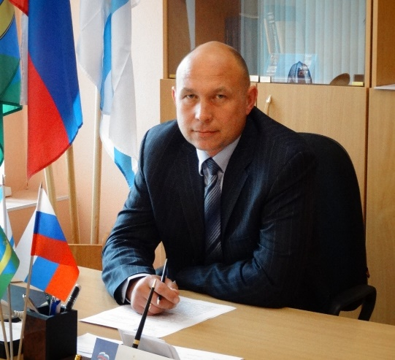
Сегодня мы подводим итоги работы прошедшего 2018 года.
Муниципальное образование «Уемское» расположено в Северо-Западной части Архангельской области, южнее города Архангельска, и является центральной частью Приморского района. Территория относится к низовью Северной Двины.
В состав МО «Уемское» входят 4 населённых пункта: посёлок Уемский, деревни Малые Карелы, Дряхлицыно и Куропти. Административным центром МО «Уемское» является посёлок Уемский.
МО «Уемское» занимает площадь около 21,5 кв. км и является одним из самых малых территориальных образований, входящих в состав муниципального образования «Приморский муниципальный район».
При малой доле площади в МО «Приморский муниципальный район, МО «Уемское» занимает более чем значительный удельный вес в численности населения. По состоянию на 31 декабря 2018 года численность населения МО «Уемское» - 4402 человека, что составляет 16% от населения Приморского района (в районе всего 10 МО).
Свою деятельность МО «Уемское» осуществляет на основании 131 Федерального закона Российской Федерации «Об общих принципах организации местного самоуправления в Российской Федерации». Главой МО Уемское в 2018 году подписано 191 постановление и 150 распоряжений, рассмотрено 59 письменных и более 100 устных обращений граждан.

Экономика и бюджет МО «Уемское»
Бюджет МО «Уемское» является важным инструментом социально-экономического развития территории, источником обеспечения полномочий органов власти и реализации государственной политики. Поэтому качественное осуществление бюджетного процесса является одним из приоритетных направлений в работе органов местного самоуправления.
Целью бюджетной политики МО «Уемское» является увеличение налоговых поступлений, повышение собираемости налогов и вовлечение в оборот объектов недвижимого имущества, земельных участков для увеличения доходной части бюджета МО «Уемское».
Доходы местного бюджета за 2018 год составили 24,3 млн. рублей, которые сложились из налоговых и неналоговых доходов и безвозмездных поступлений.
Все безвозмездные поступления в 2018 году, имевшие целевой характер, освоены полностью и строго на определенные цели.
ЖКХ
Главный приоритет в сфере жилищно-коммунального хозяйства – создание максимально комфортных условий для проживания граждан.
Осуществление полномочий по организации теплоснабжения, водоснабжения, водоотведения и дорожной деятельности переданы муниципальному образованию по соглашению.
За счет районного и местного бюджетов проведены работы по капитальному ремонту:
- Устранение аварии на канализации по ул. Большесельской (у забойного цеха).
- Прокладка дренажной трубы у дома № 111 по ул. Большесельская, обследование фундамента.
- Ремонт канализационного коллектора КОС на Заводской.
- Устранение аварии на канализационном коллекторе в Военный городок 130, у д. 4.
- Устранение аварии на канализационном коллекторе по ул. Заводская.
- Замена запорной арматуры на центральном водопроводе (дюкер).
- Приобретение и монтаж насоса КНС у Больницы.
- Приобретение и монтаж насоса КНС по Большесельской, 85
- Ремонт лестничных пролетов КНС на Большесельской, 85, КНС у Больницы.
- Ремонт водовода на Устьянской с возможностью установки пожарного гидранта, водоразборной колонки (в районе перекопа).
- Изоляционные работы на теплотрассе в Военном городке 130 (110 метров).
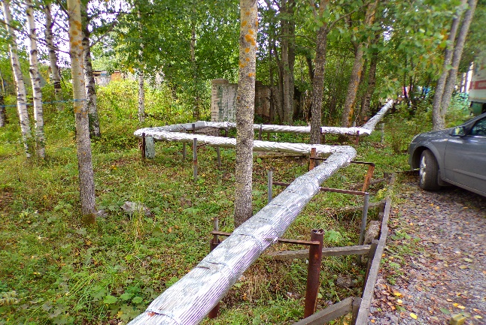
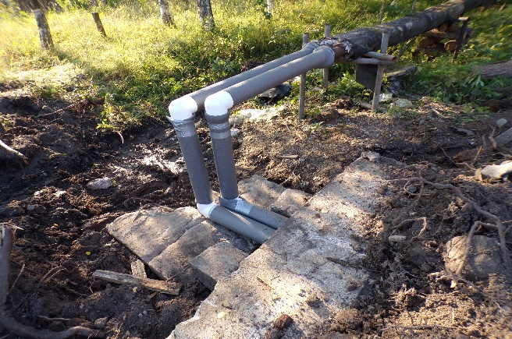
- Замена компенсатора через дорогу Военный городок 130.
- Установка поручней у подъездов, ремонт скамеек, замена урн.
- Согласование документации по Концессии по водоснабжению, водоотведению с Губернатором Архангельской области, проведение конкурса по Концессии по водоснабжению.
- Согласование документации по Концессии по теплоснабжению с Губернатором Архангельской области.
- Благоустройство площадок для сбора мусора у многоквартирных домов, межевание, постановка их на учет.
- Кронирование деревьев, спил деревьев: по улице Большесельская, у домов 89, 88, 86, 85, 81, по улице Заводская, у дома 47.
- Расчистка площадки у Заводской, 7 (для детской площадки).
- Ремонт оборудования на детской площадке, установка новых комплексов, подсыпка песком на ул. Большесельская.
- Ремонт ограждения футбольного поля на Большесельской, 66, подсыпка площадки песком.
- Установка тренажёров на детской площадке на Заводской, 7.
- Установка ограждения детской площадки в Военном городке 130.
- Чистка дорог в зимнее время.
- Ямочный ремонт дворовых территорий (дорог) на Заводской, Большесельской.
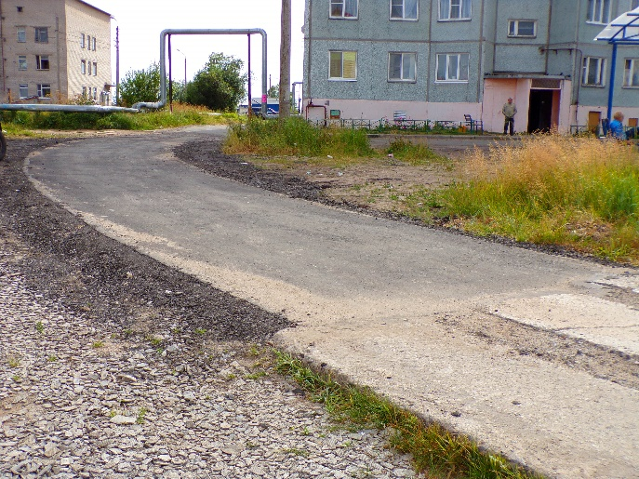
- Ремонт участка дороги на Большесельской, 90А.
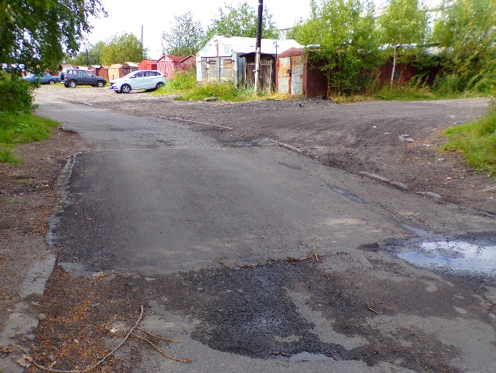
- Замена дорожных знаков.
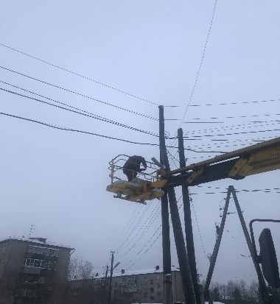
- Замена светильников на энергосберегающие (уличное освещение) по улице Заводская, Большесельская. Установка новой линии освещения по Большесельской, 88, в д. Малые Карелы, на Большесельской, от дома 89 до центральной дороги.

Капитальный ремонт многоквартирных домов по «Региональной программе капитального ремонта общего имущества многоквартирных домов»
Капитальный ремонт дома по ул. Большесельская, 86: замена системы отопления, горячего водоснабжения, холодного водоснабжения, канализации, ремонт кровли.
Капитальный ремонт дома по ул. Заводская, 44 (2-этап).
Проведение собрания собственников дома по ул. Большесельская, 85 по замене вида работ по капитальному ремонту 2019 года (заменить работы по ремонту подвального помещения на работы по капитальному ремонту кровли).
1 этап капитального ремонта дома по ул. Большесельская, 85 - замена системы отопления, горячего водоснабжения, холодного водоснабжения, канализации, ремонт кровли.
Проведение собрания собственников дома по ул. Большесельская, 87 по замене вида работ по капитальному ремонту 2019 года (заменить работы по ремонту подвального помещения на работы по капитальному ремонту кровли).
Проведение собрания собственников дома по ул. Большесельская, 84 по установке общедомового прибора учета на теплоснабжение.
Проведение собрания собственников дома по ул. Большесельская, 77.
Внесены изменения в программы:
- Программа комплексного развития транспортной инфраструктуры муниципального образования «Уемское» Приморского района Архангельской области на 2017-2027 годы;
- Муниципальная программа «Формирование современной городской среды муниципального образования «Уемское» на 2018-2024 годы»;
- Разработка и принятие Положения по благоустройству.
Совместно с ресурсоснабжающими и обслуживающими организациями своевременно проведены мероприятия по подготовке к отопительному сезону и получен Паспорт готовности муниципального образования «Уемское» к отопительному сезону 2018-2019 гг.
В течение года систематически производился осмотр освещенных улиц поселка и в недостаточно освещенных местах установлены новые осветительными приборы.
Затраты на уличное освещение в 2018 году составили 745,7 тыс. рублей.
В 2018 году к природному газу подключены 7 домов по ул. Пригородная, Большесельская, Устьянская.
Также в течение года велась работа по паспортизации объектов ЖКХ, выдача ордеров на земляные работы, выдача разрешений на перепланировку квартир, согласование границ земельных участков, занесение информации в ФИАС по адресам земельных участков и имущества, формирование и ведение очереди нуждающихся в предоставлении жилых помещений.

Пожарная безопасность
В целях обеспечения первичных мер пожарной безопасности в границах населенных пунктов поселения проведены следующие мероприятия:
- Чистка и ремонт пожарных водоемов по ул. Заводская, ул. Большесельская, у д. 86.
- Ремонт горловин пожарных водоемов.
- Ремонт 2-х пожарных гидрантов.
- Обновлены таблички (знаки указателей).
- Обустроены подъездные пути к пожарным колодцам.
- Проведение проверки пожарных водоемов, пожарных гидрантов.
- Отсыпка подъездного пути к пожарному гидранту на Большесельской, 86.
В зимнее время производилась чистка подъездных путей к пожарным водоемам и пожарным гидрантам.

Исполнение судебных решений
Дело № 2-589/2015 от 22.07.5015 года по организации водоотведения на территории МО «Уемское». Ведутся работы по исполнению судебного решения.
Дело № 2-527/2012 от 09.08.2012 года по организации надлежащего водоснабжения жителей по ул. Большесельская. Работы выполнены, лабораторные испытания проведены, вода соответствует СанПиН 2.1.4.1074-01 Питьевая вода.
Дело №2-656/2014 от 07.06.2014 года по регистрации объектов электроснабжения.
Дело №2-904/2015 от 07.08.2015 года по регистрации сетей газоснабжения.

Программа «Формирование комфортной городской среды»
Для поддержания дворовых территорий и мест массового пребывания населения в технически исправном состоянии и приведение их в соответствие с современными требованиями комфортности разработана муниципальная программа «Формирование современной городской среды на территории МО «Уемское», которой предусматривается целенаправленная работа.
В 2018 году в рамках реализации программы в поселке Уемский проведены мероприятия по благоустройству дворовых территорий многоквартирных домов и общественных территорий:
- Ремонт асфальтного покрытия (укладка нового асфальта), замена уличного освещения (установка энергосберегающих светильников), обустройство парковочных мест, установка урн, скамеек у домов 89 по улице Большесельская.
- Установка урн, скамеек, ограждения, замена уличного освещения (установка энергосберегающих светильников) на территории детской площадки по Большесельской, 46.
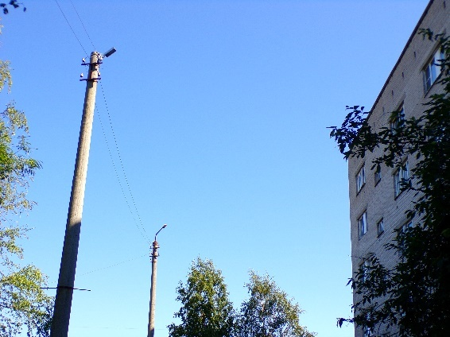
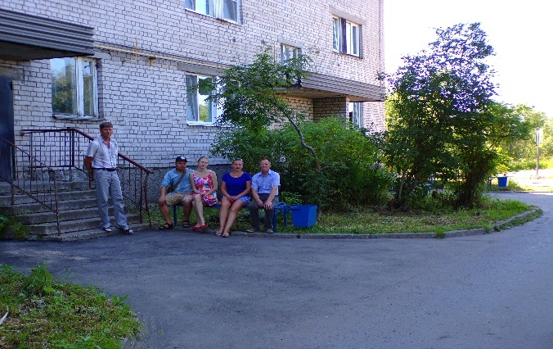
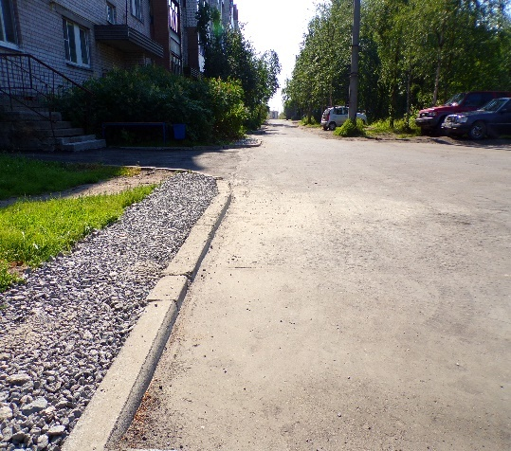
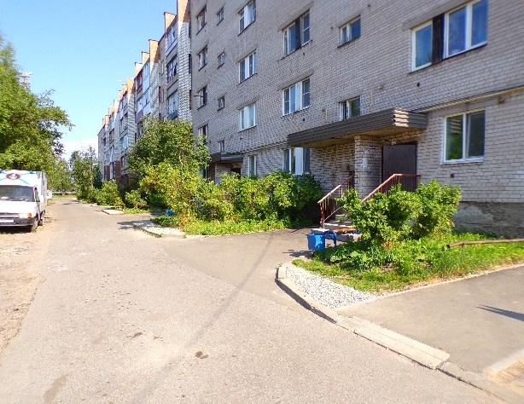

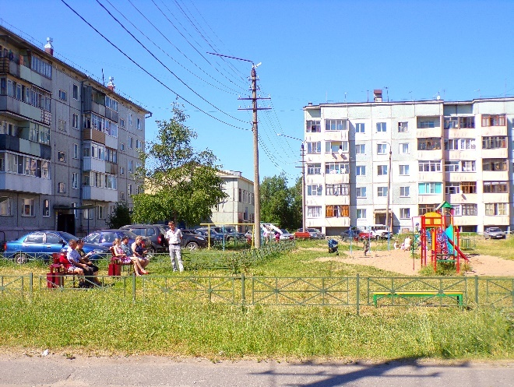
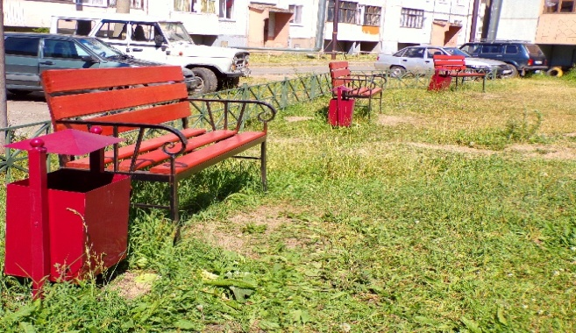

Проведены собрания с жителями домов п. Уемский, д. Куропти для принятия решения об участии в программе «Формирование комфортной городской среды» в 2019 году.
Проведен конкурс по выбору территорий п. Уемский для участия в программе на 2019 год.

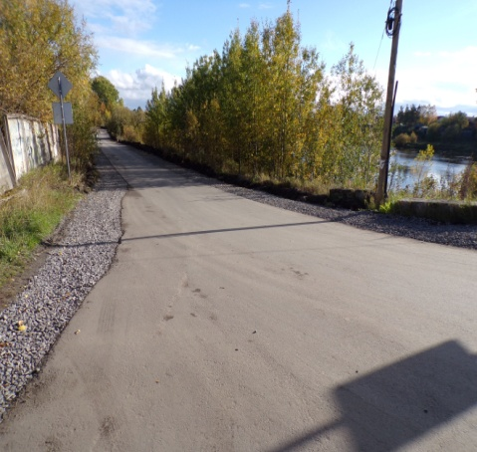
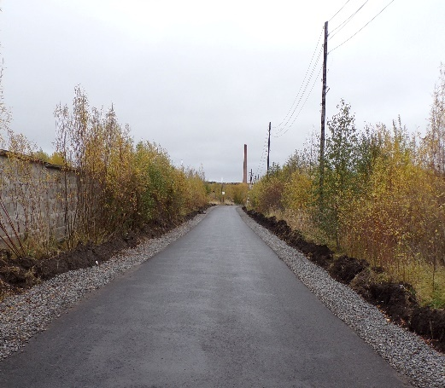
Ремонт подъездных дорог к СНС Юрос, Калинушки, Судоремонтник, Исток, Ягодник
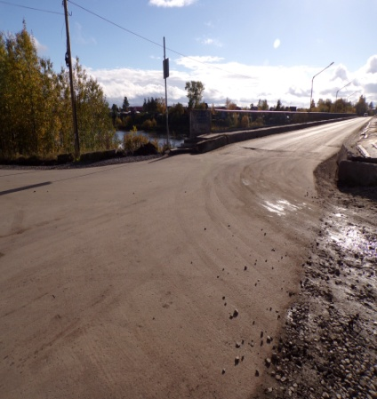
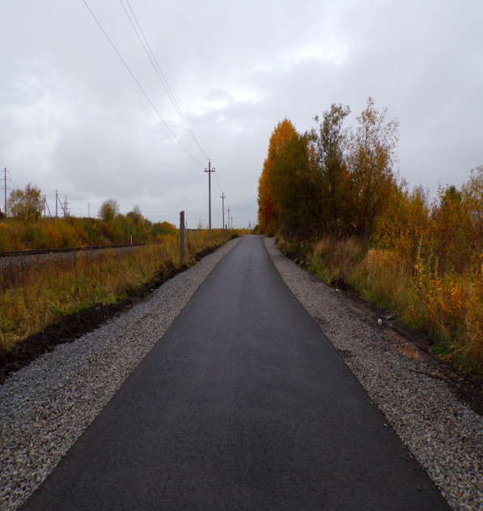
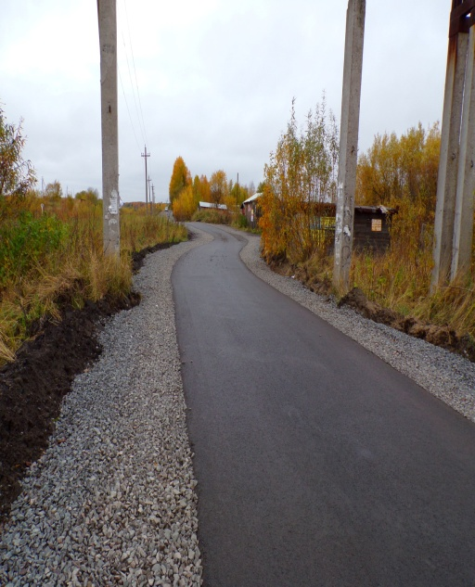
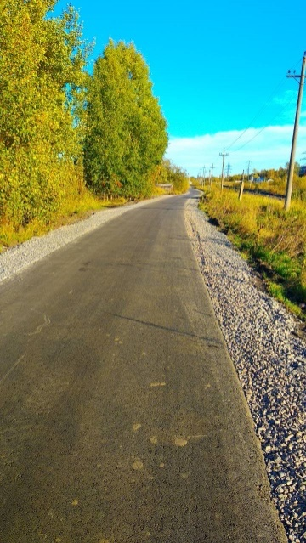
Агропромышленный комплекс
Основными задачами в сфере сельского хозяйства являются: привлечение инвестиций, модернизация имеющихся производств, строительство новых объектов, организация переработки продукции, повышение продуктивности животных путем внедрения передовых технологий в кормлении и содержании, развитие новых направлений деятельности.
В целях развития производства на территории МО «Уемское» осуществляют свою деятельность: ООО «Буренка», ООО ПТФ «Уемская», личные подсобные хозяйства.
Социальная политика

Основной задачей администрации муниципального образования «Уемское» является повышение качества жизни жителей. Немаловажная роль в данном вопросе отводится социальной поддержке населения, развитию культуры, образования, здравоохранения, физической культуры, спорта, работе с молодежью.

Еженедельно главой администрации проводился прием граждан по личным вопросам.

Совет ветеранов совместно с муниципальным образованием в течение года поздравляли юбиляров (жителей МО Уемское) с юбилейными датами.
В 2018 году состоялись выборы Президента РФ, депутатов Областного собрания депутатов Архангельской области, депутатов Приморского района.
9 мая в День Победы организован митинг у обелиска.
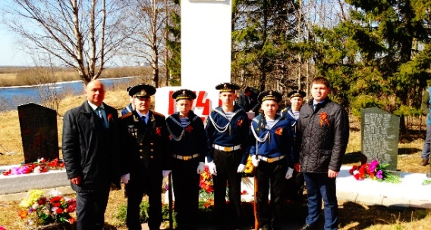
2018 год на фото ниже
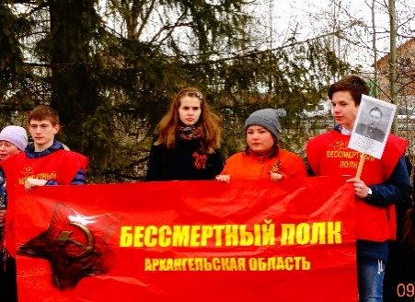
21 июня в 23-30 у обелиска в п. Уемский состоялась ежегодная всемирная акция "СВЕЧА ПАМЯТИ".
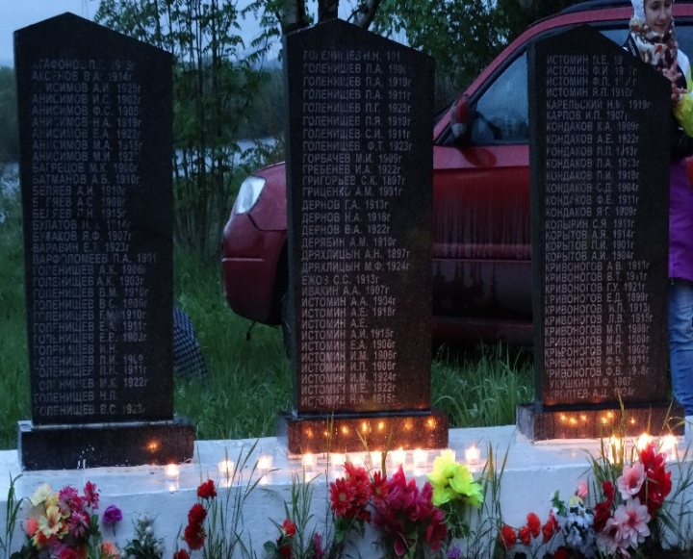
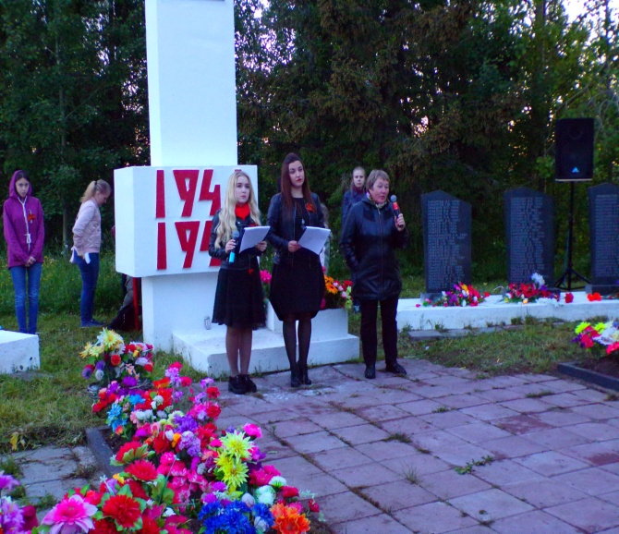

Организованы и проведены мероприятия, посвященные Дню пожилого человека.
Участие в митинге, посвящённом 1 мая.
На территории обелиска проведена Акция «Посади дерево», приуроченная к 100-летию Комсомола. В рамках Акции были посажены саженцы хвойных пород.
Организация и проведение Общероссийского дня приема граждан 12.12.2018 года.
В течение года участие в мероприятиях, проводимых Приморским районом.
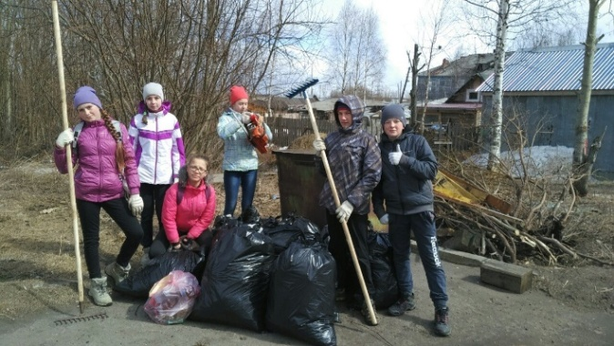
В весенне-осенний период проведено множество акций по уборке территории от мусора, в том числе «ЭкоБатл», спил тополей, вывоз мусора на городскую свалку, ликвидации несанкционированных свалок, проведение субботников, обустройство площадок для сбора бытового мусора, выкашивание травы.
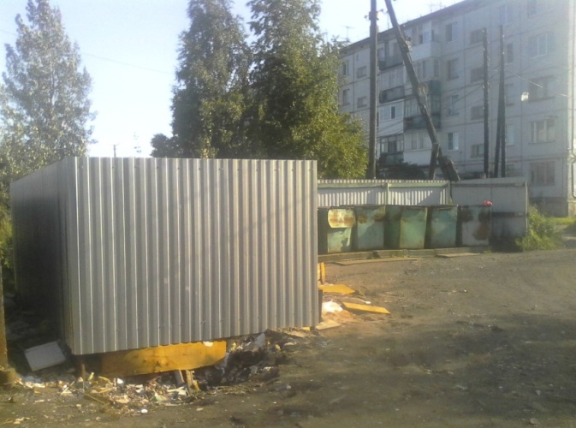
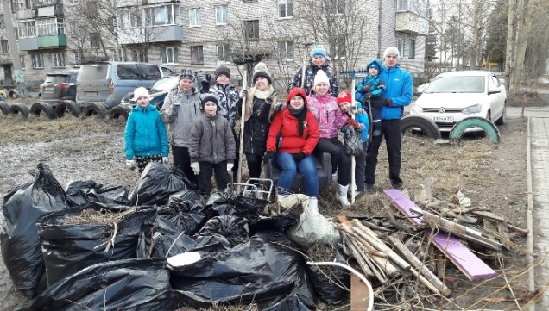
Была организована заливка и чистка катка на территории МБОУ «Уемская средняя школа».
Активное участие в подготовке и проведении праздника Малинова Уйма.
Сдача норм ГТО специалистами администрации.
В 2018 году продолжилось строительство храма св. Николая Чудотворца в п. Уемский по ул. Заводская.

Совет депутатов МО Уемское
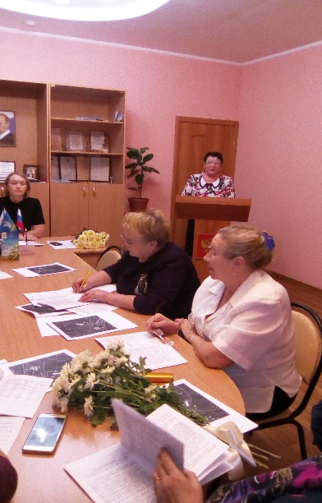
В состав совета депутатов МО Уемское избрано 10 депутатов.
В 2018 году проведено 11 сессий.
В течение года проводились заседания комиссий, проводились депутатские часы, общественные собрания.
Участие депутатского корпуса в проведении мероприятий на территории муниципального образования.
В 2018 году сложили полномочия два депутата.
На сессиях рассматривались вопросы: по внесению изменений в Устав, принятие и внесение изменений в бюджет, социально значимые вопросы, вопросы ЖКХ, внесение изменений в отдельные правовые акты, отмена решений, утративших силу.

Развитие территориального общественного самоуправления
и некоммерческих организаций

Сегодня полноценное развитие местного самоуправления невозможно без активного участия населения в решении вопросов местного значения.
Хочется отметить активное участие в жизни поселка Совета ветеранов, Совета молодежи.
В 2018 году был реализован проект ТОС по благоустройству обелиска, в рамках проекта выполнены работы по вырубке кустарника, асфальтирование дорожки к мемориалу.
Для достижения социальных, благотворительных, культурных, образовательных, научных и управленческих целей, в целях охраны здоровья граждан, развития физической культуры и спорта, а также в иных целях, направленных на достижение общественных благ, на территории муниципального образования «Уемское» создана и зарегистрирована 1 некоммерческая организация (НКО). В 2018 году были написаны первые проекты, которые, к сожалению, не были поддержаны приемной комиссией.

ЗАКЛЮЧЕНИЕ
В 2018 году нашли свое место проекты, программы, идеи, новые подходы к решению поставленных задач. Ряд запланированных мероприятий предполагает более масштабный объем работ и, соответственно, более длительный срок исполнения.
Поэтому, подводя итоги, нужно отметить не только достигнутые успехи, но и поставить задачи на будущее.
В приоритете:
- привлечении инвестиций;
- эффективное использование имущества;
- ремонт дорог;
- реконструкция системы ЖКХ;
- газификация;
- капитальный ремонт МКД и решение других важных задач, которые позволят жить лучше и комфортнее;
- участие в конкурсах для привлечения средств на территорию МО Уемское, через НКО, ТОС.
- продолжение реализации проекта по строительству детской площадки по ул. Заводская.
Реализация намеченных планов возможна только при совместной эффективной работе органов местного самоуправления, Совета депутатов, предпринимателей, предприятий, учреждений, общественных советов, населения.

АДМИНИСТРАЦИЯ МУНИЦИПАЛЬНОГО ОБРАЗОВАНИЯ
«УЕМСКОЕ»
ПРИМОРСКОГО РАЙОНА АРХАНГЕЛЬСКОЙ ОБЛАСТИ
Постановление
03 июня 2019 года п. Уемский № 103

О внесении изменений в Постановление № 178 от 25 декабря 2018 года «Об утверждении размера платы за содержание и ремонт жилых помещений для нанимателей жилых помещений по договорам социального найма и договорам найма жилых помещений государственного или муниципального жилищного фонда в многоквартирных домах муниципального образования «Уемское»

В соответствии со статьей 155,156 Жилищного кодекса РФ, на основании протоколов общих собраний собственников жилых помещений в многоквартирных домах, в соответствии с условиями договоров управления многоквартирными домами с ООО «Управляющая жилищная компания», ООО Управляющая компания «КАСКАД» администрация муниципального образования «Уемское» постановляет:
- Внести изменения в утвержденный размер платы за содержание и ремонт жилых помещений для нанимателей жилых помещений по договорам социального найма и договорам найма жилых помещений государственного или муниципального жилищного фонда в многоквартирных домах с 01 июня 2019 года согласно приложению.
- Настоящее постановление опубликовать в официальном периодическом издании «Вестник», разместить на официальном сайте администрации муниципального образования «Уемское».

Глава муниципального образования К.А. Поляшов

Утверждено
постановлением администрации
МО «Уемское» от 03.06.2019 № 103

Размер платы за содержание и ремонт жилых помещений для нанимателей жилых помещений по договорам социального найма и договорам найма жилых помещений государственного или муниципального жилищного фонда в многоквартирных домах МО «Уемское» с 01.06.2019

№ п/п | Адрес многоквартирного дома | Размер платы, руб./м²  (в месяц)
1 | п. Уемский, ул. Заводская, д. 2 | 25,39
2 | п. Уемский, ул. Заводская, д. 9 | 25,39
3 | п. Уемский, ул. Заводская, д. 11 | 24,66
4 | п. Уемский, ул. Заводская, д. 44 | 25,39
5 | п. Уемский, ул. Заводская, д. 45 | 25,39
6 | п. Уемский, ул. Заводская, д. 46 | 25,39
7 | п. Уемский, ул. Заводская, д. 47 | 25,39
8 | п. Уемский, ул. Большесельская, д. 46 | 25,39
9 | п. Уемский, ул. Большесельская, д. 85 | 25,39
10 | п. Уемский, ул. Большесельская, д. 86 | 25,39
11 | п. Уемский, ул. Большесельская, д. 87 | 25,39
12 | п. Уемский, ул. Большесельская, д. 88 | 25,39
13 | п. Уемский, ул. Большесельская, д. 89 | 25,39
14 | п. Уемский, ул. Большесельская, д. 66 | 25,39
15 | п. Уемский, ул. Большесельская, д. 90 | 25,39
16 | п. Уемский, ул. Большесельская, д. 90 А | 24,66
17 | п. Уемский, ул. Заводская, д. 42 | 25,39
18 | п. Уемский, ул. Заводская, д. 43 | 25,39
19 | п. Уемский, «Военный городок №130» д.4 | 24,15
20 | п. Уемский, «Военный городок №130» д.7 | 24,15
21 | п. Уемский, «Военный городок №130» д.8 | 24,15
22 | п. Уемский, «Военный городок №130» д.11 | 24,15
23 | п. Уемский, «Военный городок №130» д.13 | 24,15
24 | п. Уемский, «Военный городок №130» д.19 | 24,15
25 | п. Уемский, ул. Большесельская, д. 77 | 26,22
26 | п. Уемский, ул. Большесельская, д. 79 | 26,22
27 | п. Уемский, ул. Большесельская, д. 81 | 26,22
28 | п. Уемский, ул. Большесельская, д. 111 | 26,22
29 | п. Уемский, ул. Большесельская, д. 92 | 12,43
30 | п. Уемский, ул. Большесельская, д. 94 | 12,43
31 | п. Уемский, ул. Большесельская, д. 96 | 12,43
32 | п. Уемский, ул. Большесельская, д. 112 | 12,43
33 | п. Уемский, ул. Большесельская, д. 114 | 12,43
34 | п. Уемский, ул. Большесельская, д. 115 | 12,43
35 | п. Уемский, ул. Большесельская, д. 116 | 12,43

Издатель: Администрация муниципального образования «Уемское»

Адрес издателя: 163502, Архангельская область, Приморский район,

п. Уемский, ул.Заводская, д.7

Телефон: 8(8182) 60-21-51

рryima29@yandex.ru

Тираж 3 экземпляра

БЕСПЛАТНО

Все номера вестников можно найти на официальном информационном сайте

Администрации муниципального образования «Уемское»

www.pryima.ru в разделе «Документы», «Вестник МО «Уемское»

